**PENGARUH MODAL TERHADAP PENDAPATAN PEDAGANG KAKI LIMA DI KABUPATEN MERAUKE**

# SKRIPSI

**OLEH:**

**ASMINAH**

**NPM. 201760201010**



**JURUSAN EKONOMI PEMBANGUNAN**

**FAKULTAS EKONOMI DAN BISNIS**

**UNIVERSITAS MUSAMUS**

**MERAUKE**

**2023**

**PENGARUH MODAL TERHADAP PENDAPATAN PEDAGANG KAKI LIMA DI KABUPATEN MERAUKE**

**SKRIPSI**

*Skripsi Diajukan Sebagai Salah Satu Persyaratan Syarat Memperoleh Gelar Sarjana Strata (S-1) Jurusan Ekonomi Pembangunan Universitas musamus Merauke*

**OLEH :**

**ASMINAH**

**NPM. 201760201010**



**JURUSAN EKONOMI PEMBANGUNAN**

**FAKULTAS EKONOMI DAN BISNIS**

**UNIVERSITAS MUSAMUS**

**MERAUKE**

**2023**

# LEMBAR PENGESAHAN

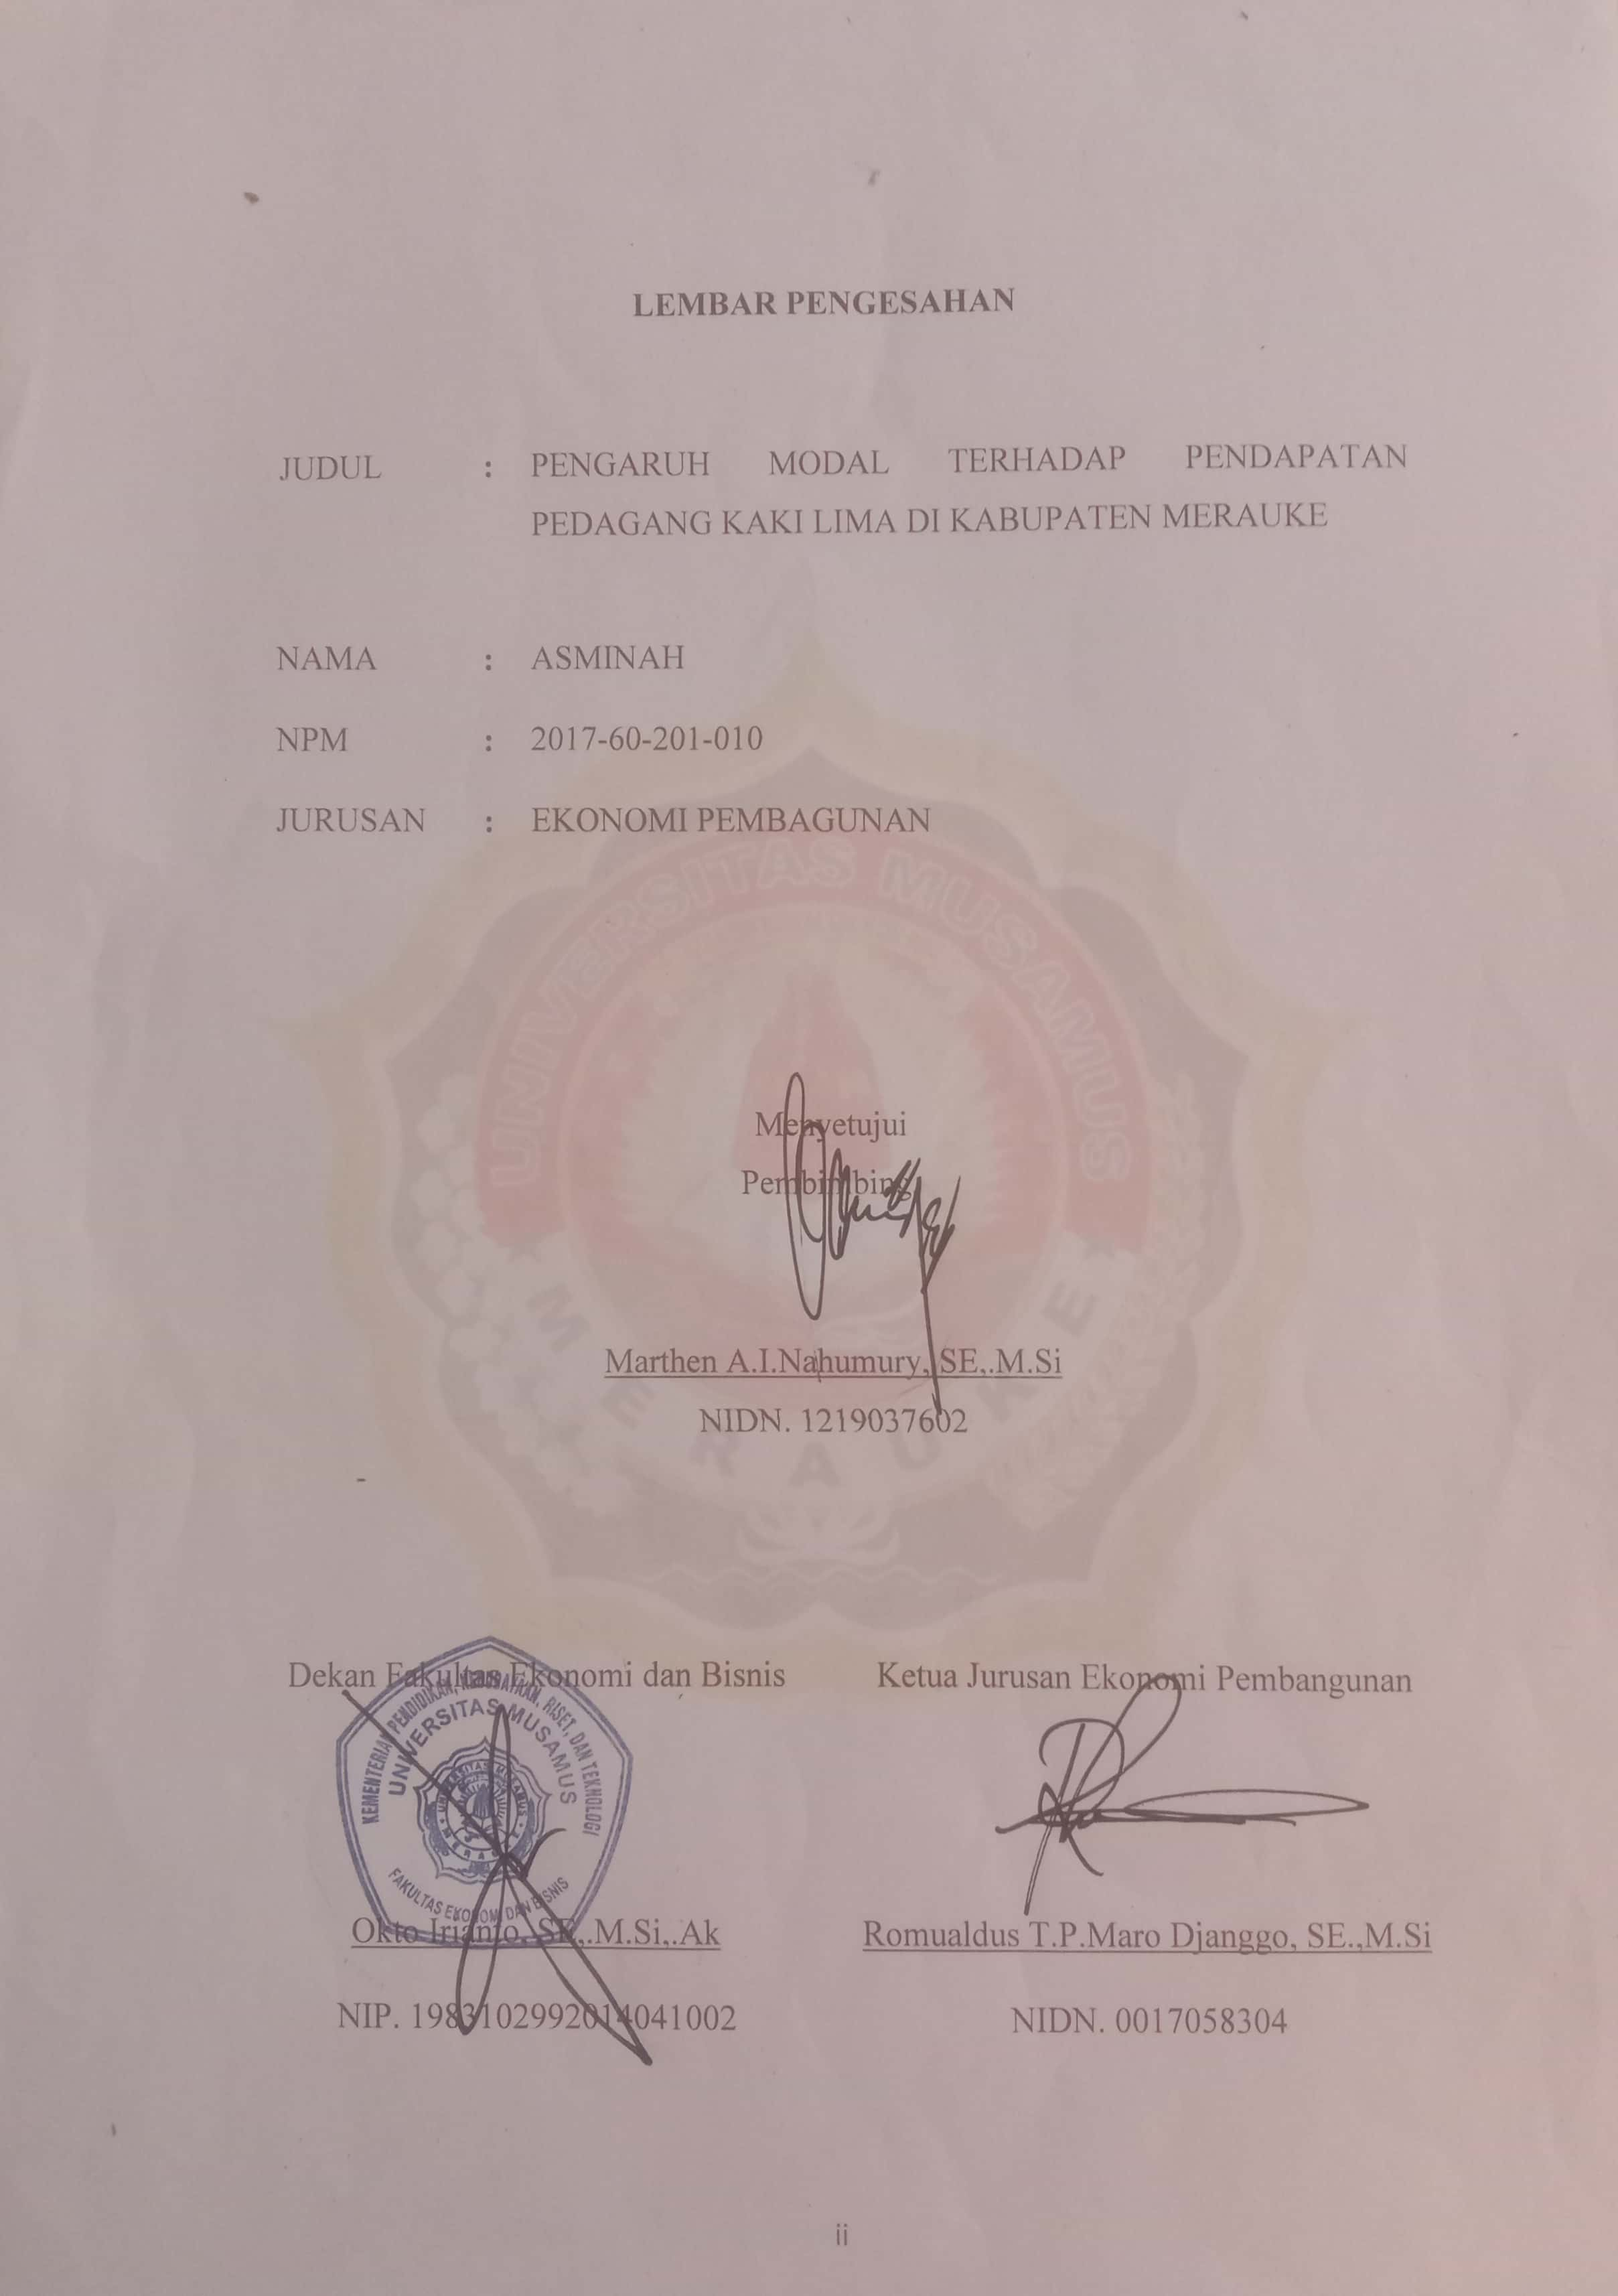

# PENGESAHAN KELULUSAN

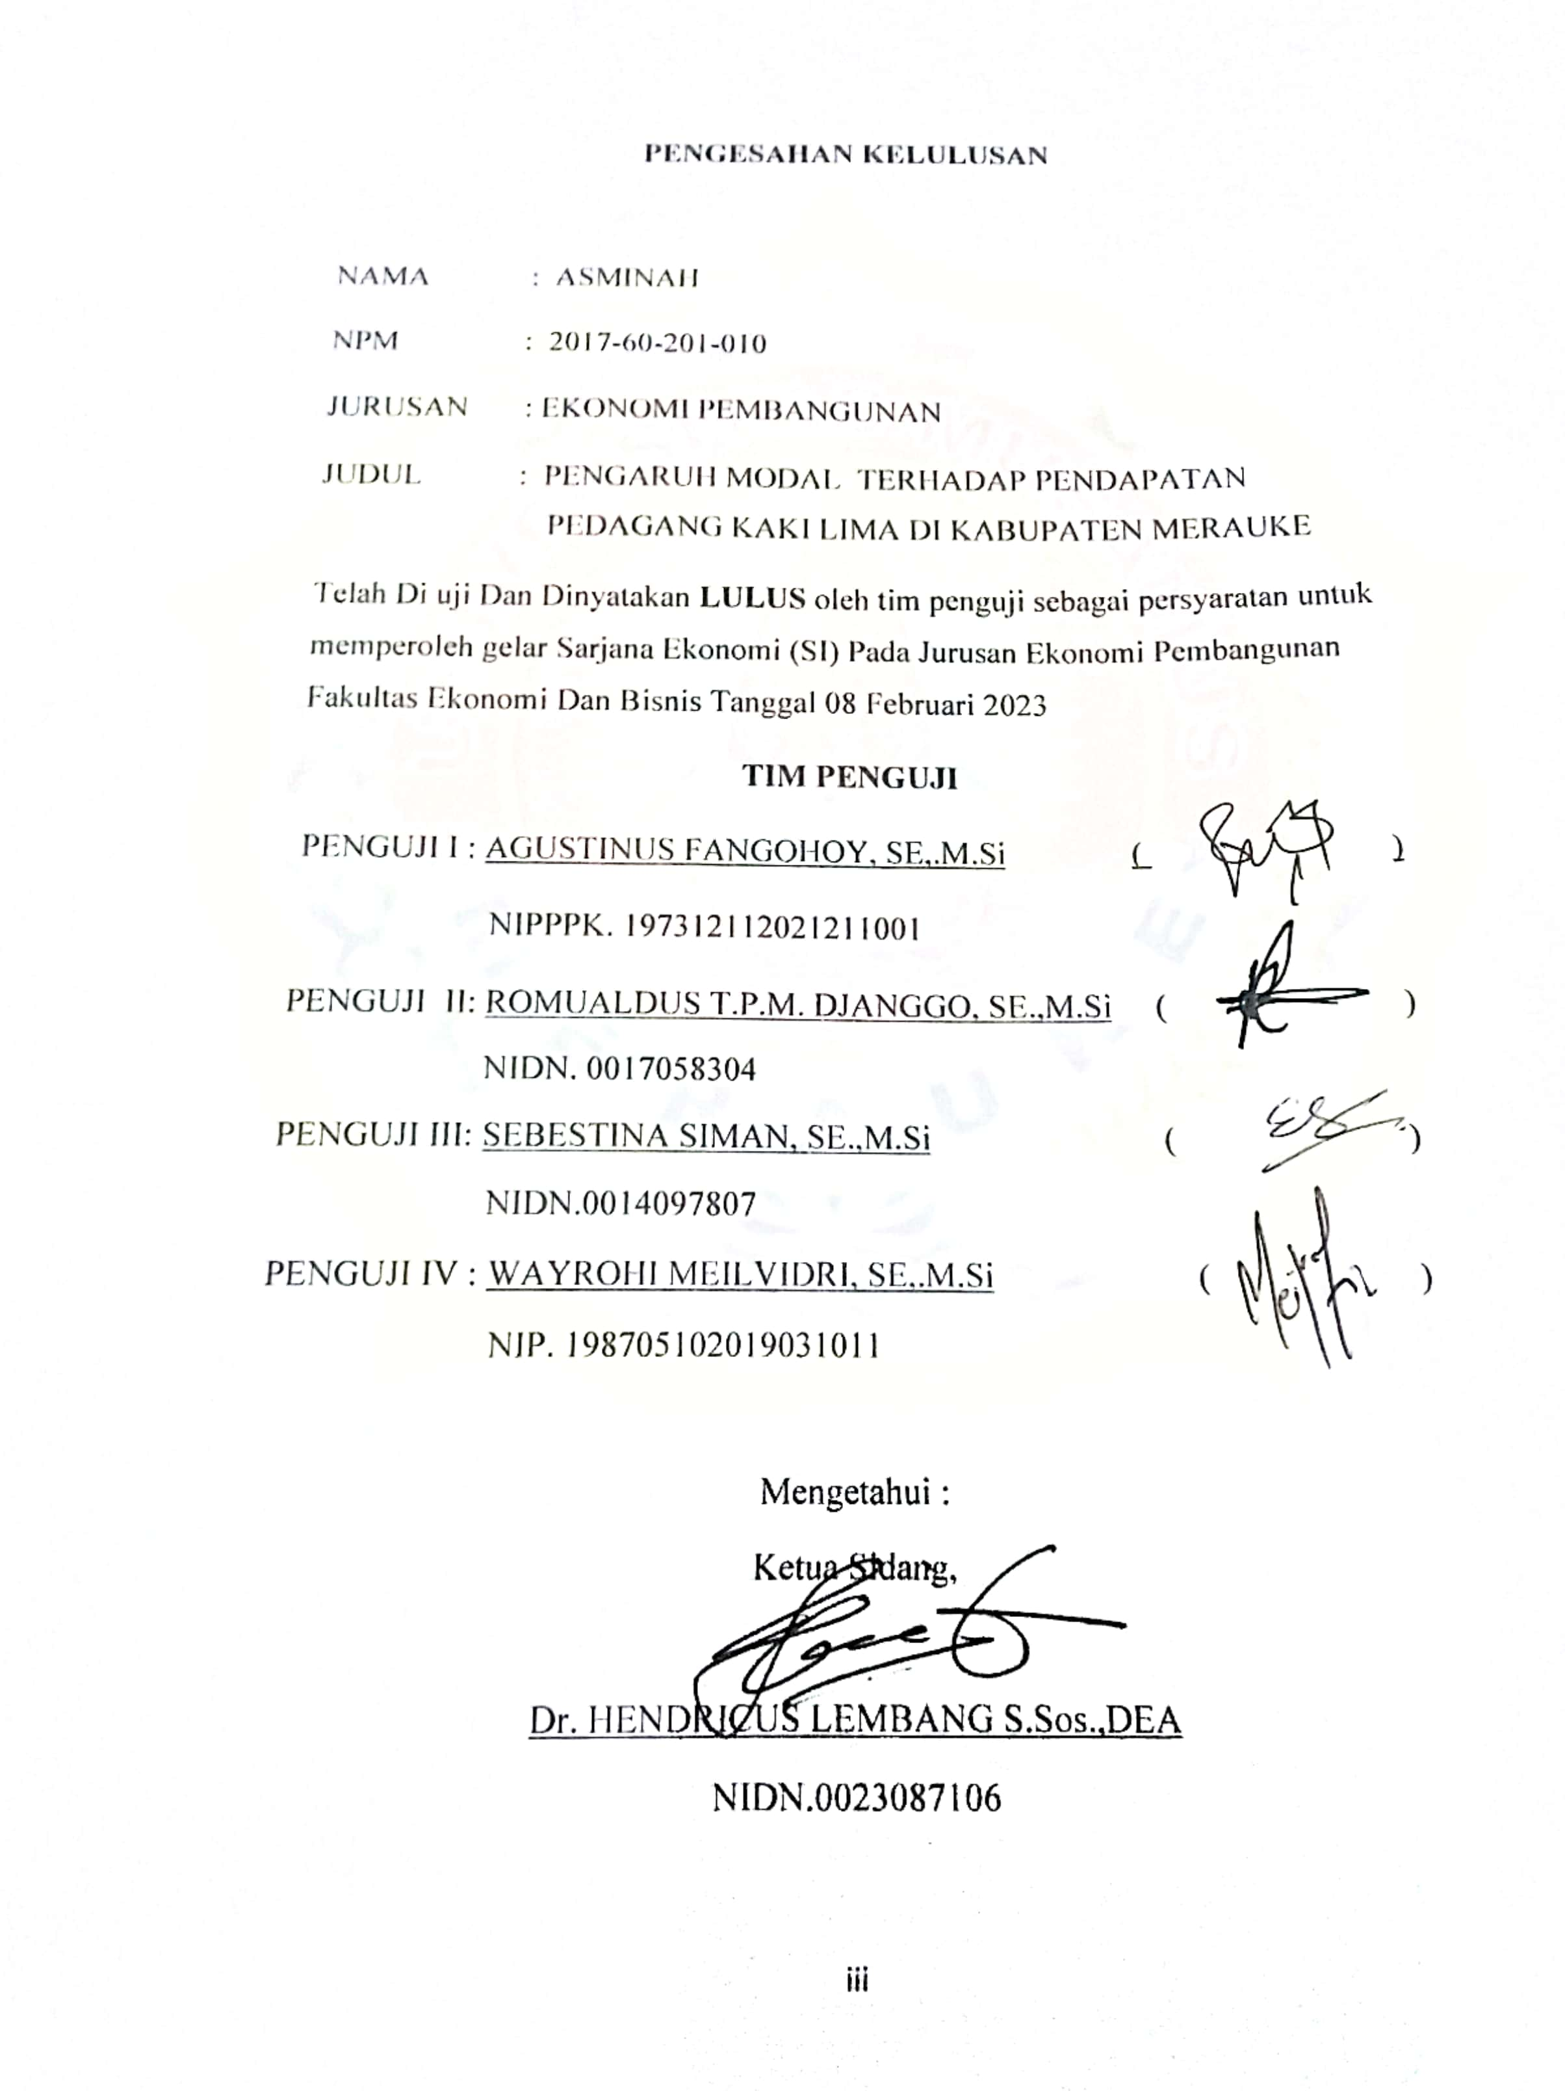

**PERNYATAAN ORIENTASI**

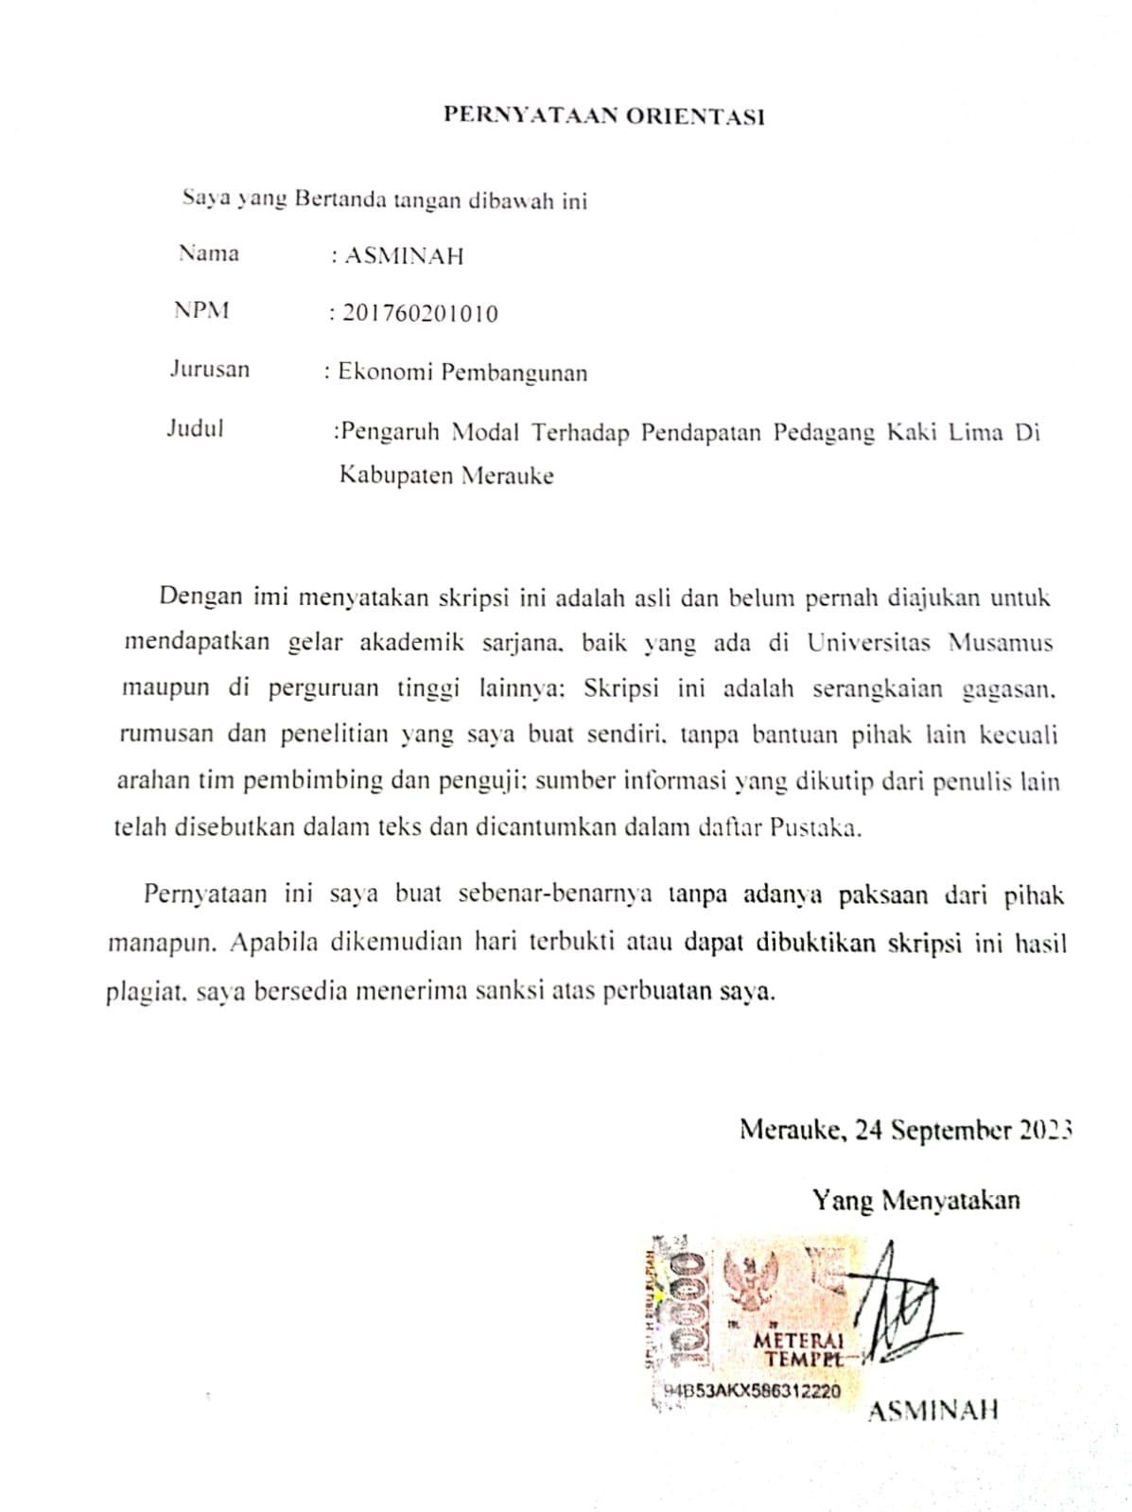

# RIWAYAT HIDUP



Penulis bernama Asminah lahir di Merauke 09 Oktober 1995 Penulis merupakan anak ke 4 dari lima bersaudara dari (Almh) Bapak Abdul latif dan Ibu Sehati. Penulis memulai Pendidikan di taman kanak – kanak pada tahun 2000 dan lulus pada tahun 2002 kemudian pada tahun 2003 penulis melanjutkan pendidikan Sekolah Dasar di Yapis 2 Merauke dan lulus pada tahun 2011. Pada tahun 2012 penulis melanjutkan pendidikan Madrasah Tsnawiyah di DDI Lampu Satu Merauke dan lulus pada tahun 2014 setelah itu pada tahun 2015 penulis melanjutkan pendidikan tingkat menengah atas di SMA Negeri 2 Merauke dan lulus pada tahun 2017. Penulis kemudian melanjutkan pendidikan tinggi di Universitas Musamus Merauke pada tahun 2017 dengan mengambil jurusan Ekonomi Pembangunan.

# MOTTO DAN PERSEMBAHAN

**MOTTO**

*“Tujuan Pendidikan Itu Untuk Mempertajam Kecerdasan Memperkukuh Kemauan Serta Memperhalus Perasaan”*

**PERSEMBAHAN :**

Skripsi ini penulis persembahkan kepada :

1. Allah SWT yang selalu memberikan kesehatan dan kekuatan untuk penulis.
2. Kedua orang tuaku yang tercinta Almh Bapak ( Abdul Latif) dan Ibu (Sehati) yang selalu memberikan motivasi, arahan dan doa untuk penulis
3. Buat kakak ku Moesdalifa, Syahrul, Yusuf Irianto dan adikku yang tercinta Muardana Afriani yang selalu memberikan motivasi selalu bagi penulis.
4. Sahabat – sahabat terkasih dan orang spesial buat saya serta mahasiswa – mahasiswi Fakultas Ekonomi Dan Bisnis khususnya Jurusan Ekonomi Pembangunan Angkatan 2017 yang selalu memberikan motivasi kepada penulis.
5. Dan almamaterku Universitas Musamus Merauke

# ABSTRAK

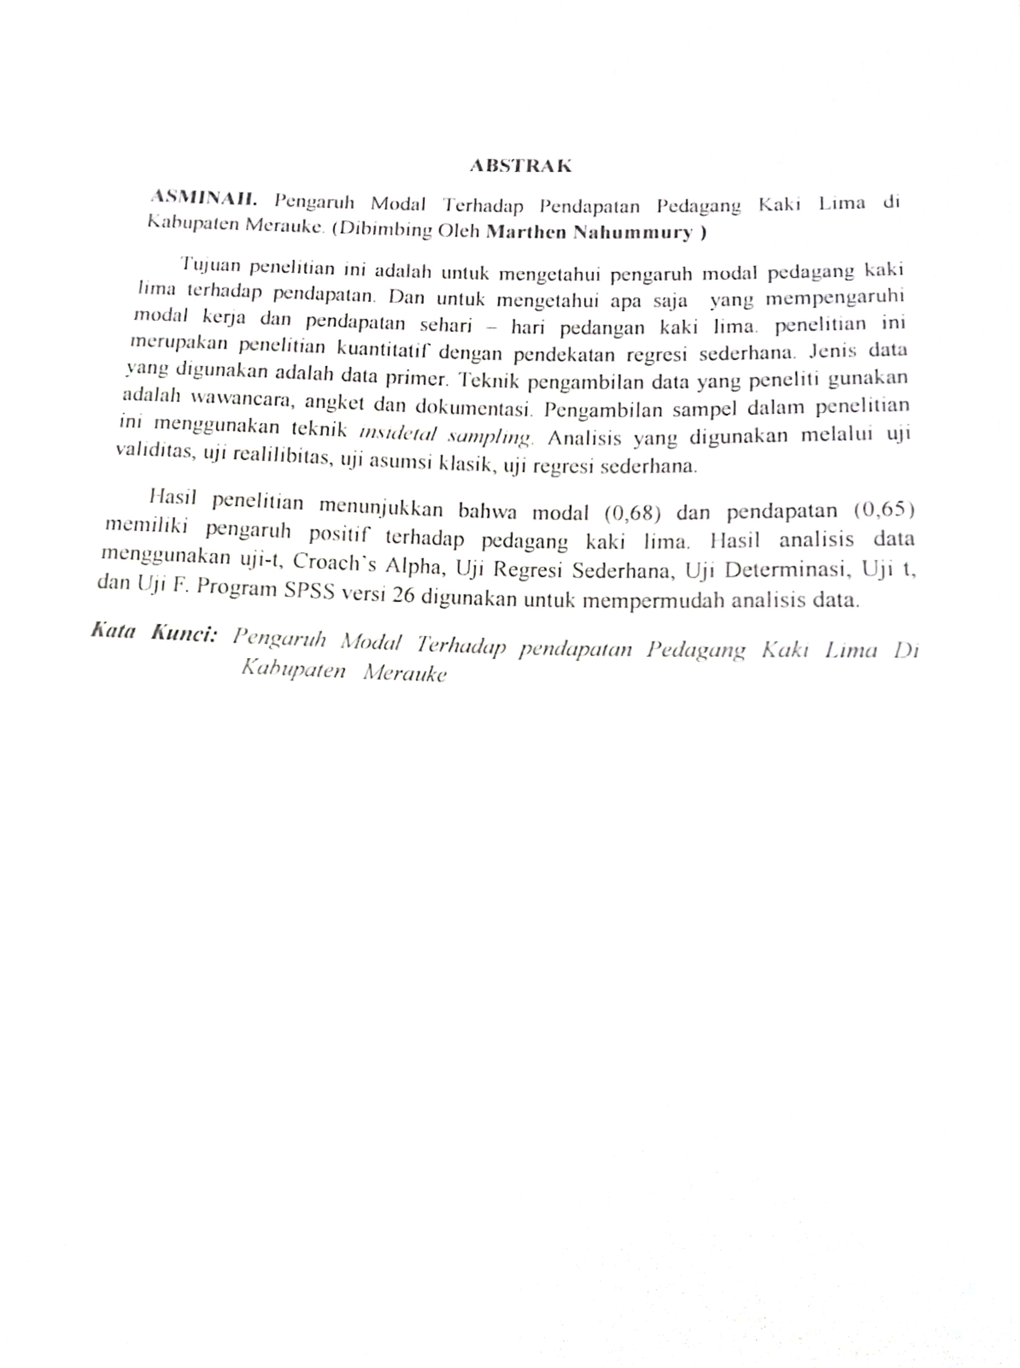

# ABSTRACT

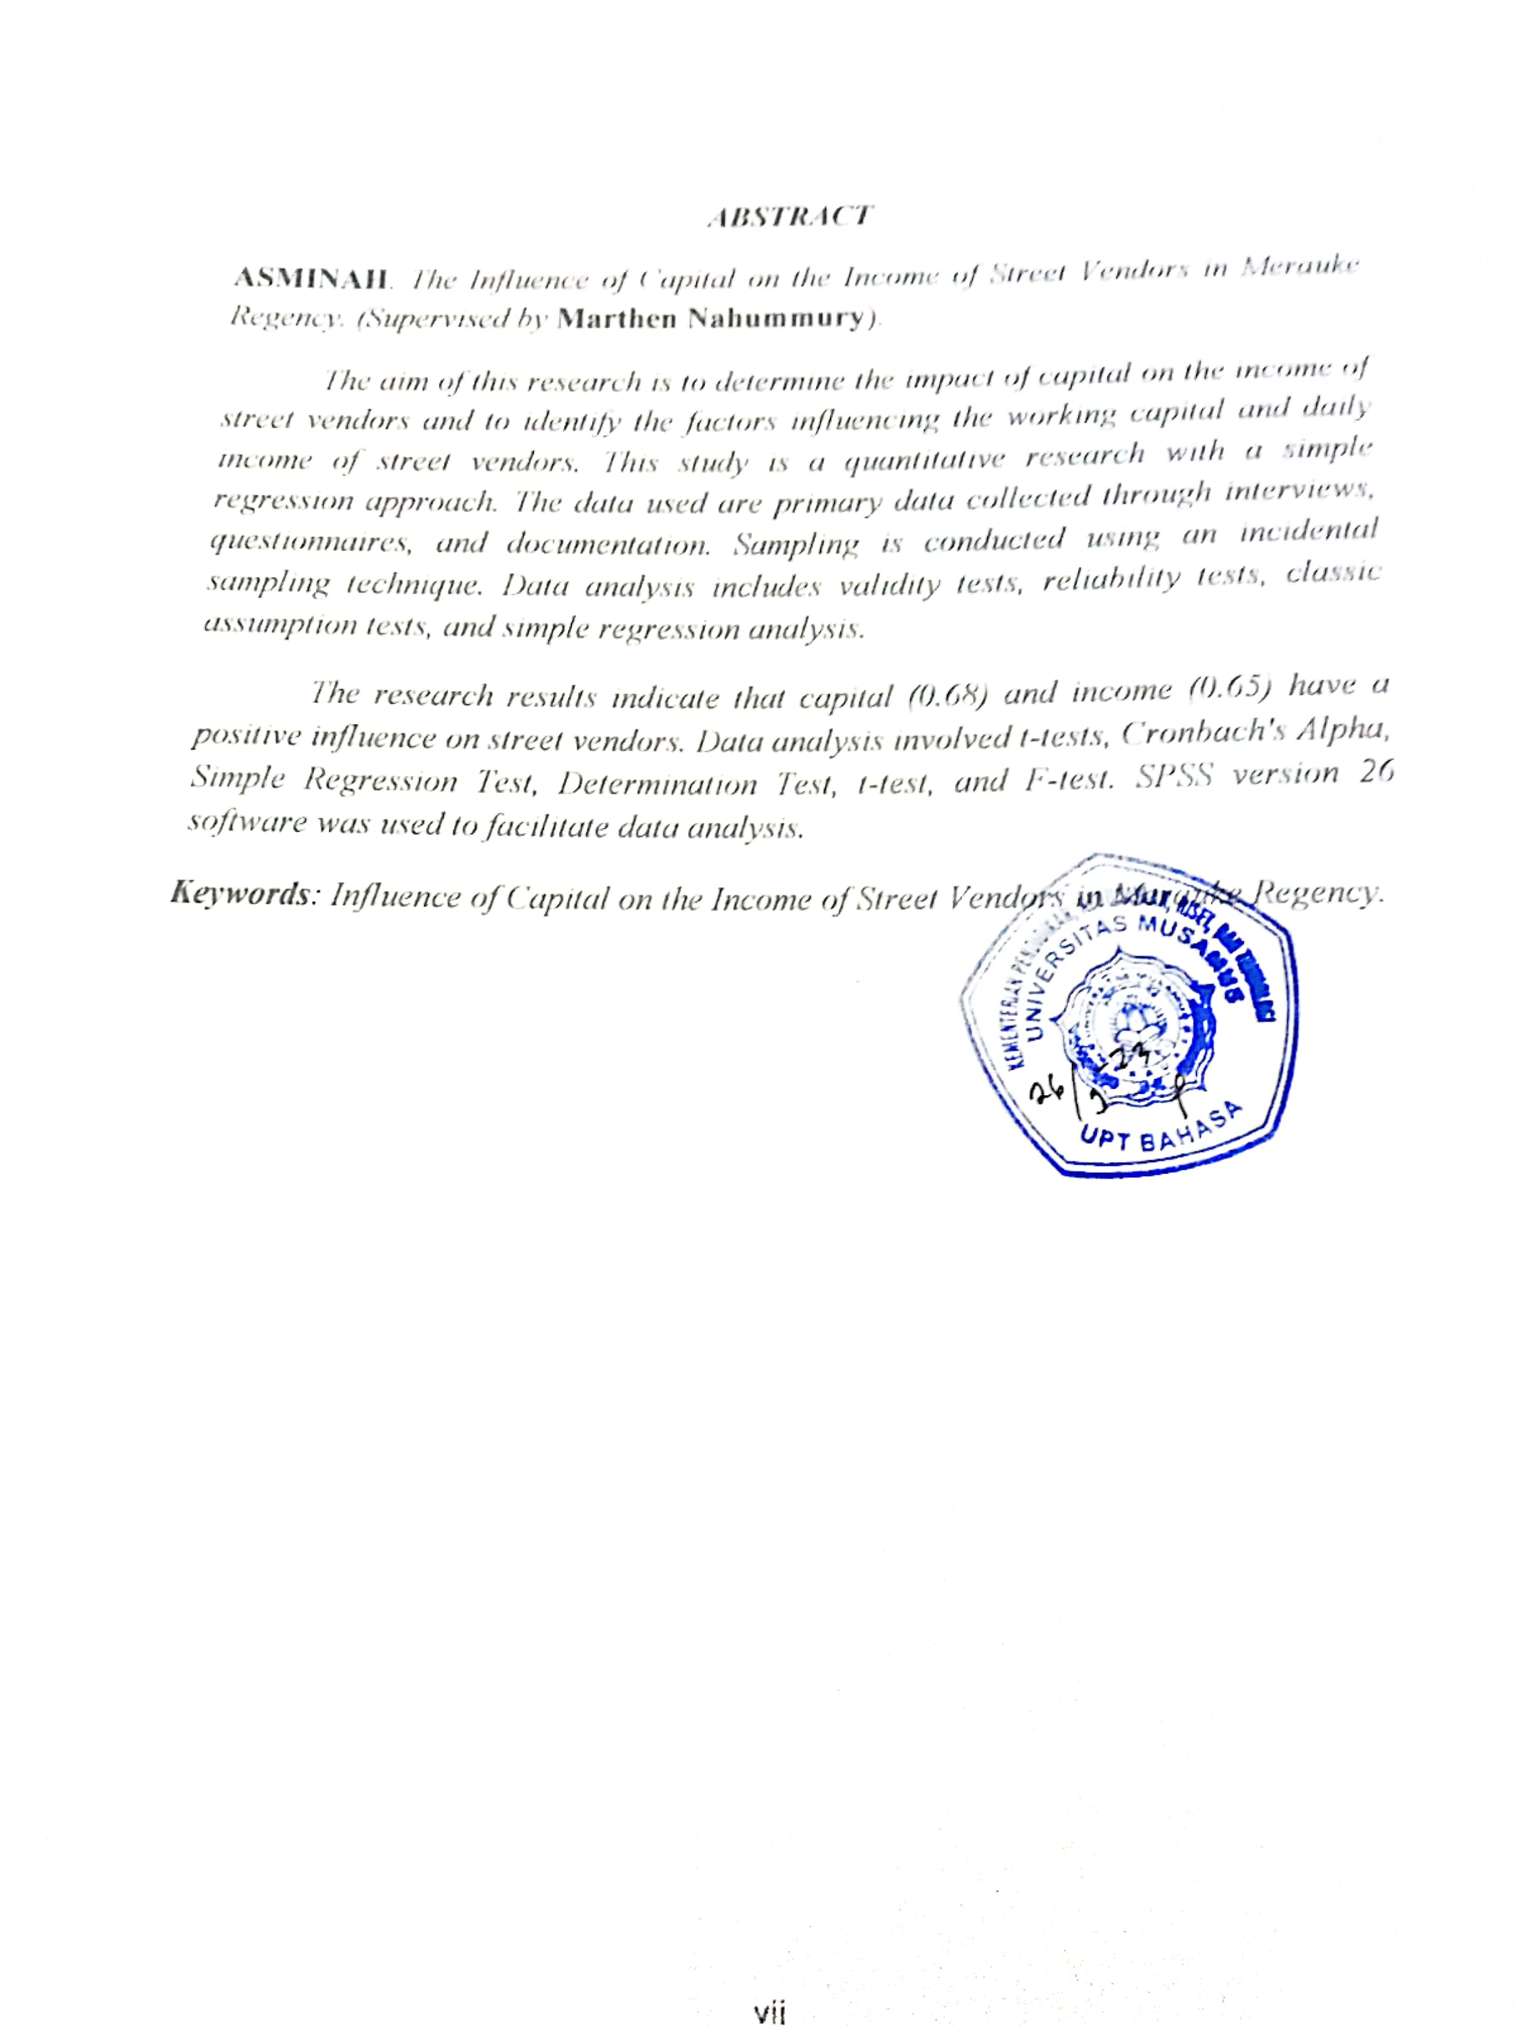

# KATA PENGANTAR

*Bismilah*

*Assalamu’allaikum Warrahmatulahi Wabarakatuh*

Segala puji dan syukur alhamdulilah peneliti panjatkan kehadirat Allah SWT, karena hanya dengan rahmat, dan hidayah – nya akhirnya peneliti dapat menyelesaikan penyusunan skripsi yang berjudul Pengaruh Modal Kerja Terhadap Pendapatan Pedagang Kaki Lima Di Kabupaten Merauke. Dalam rangka melengkapi syarat untuk memperoleh gelar sarjana ekonomi pada Fakultas Ekonomi Dan Bisnis Universitas Musamus Merauke, Shalawat serta tak lupa juga peneliti halurkan kepada nabi besar Muhammad SAW, berserta seluruh keluarganya, para sahabatnya dan pengikutnya.

Peneliti menyadari bahwa proses penelitian tidak dapat diselesaikan sendiri tanpa ada dukungan, bantuan bimbingan, motivasi, dan doa dari berbagai pihak selama proses penulisan. Untuk itu, tidak lupa peneliti menyampaikan rasa hormat dan banyak terima kaasih kepada :

1. Bapak Dr.Drs. Beatus Tambaip Sebagai Rektor Universitas Musamus Merauke, yang telah menerima penulis sebagai mahasiswa untuk menuntut ilmu pada Universitas Musamus Merauke.
2. Bapak Okto Irianto SE,M.Si.Ak, Selaku Dekan Fakultas Ekonomi Dan Bisnis Dan Bapak Samuel Batlajery SE,M.Si. Selaku Wakil Dekan Fakultas Ekonomi Dan Bisnis yang telah Memberikan Kesempatan kepada penulis untuk kuliah di Fakultas Ekonomi Dan Bisnis
3. Bapak Romualdus Turu Putra Djanggo, SE,M.Si Selaku Ketua jurusan Ekonomi Pembangunan dan Bapak Wahyori Meilvidiri SE, M.Si Selaku Sekretaris Jurusan Ekonomi Pembangunan
4. Bapak Marthen A.I. Nahummury SE.M,Si Selaku Dosen Pembimbing yang senantiasa membimbing dan memberikan saran kepada peneliti dalam setiap bimbingan yang telah dilakukan.
5. Bapak dan Ibu Dosen Serta Seluruh TK Fakultas Ekonomi Dan Bisnis yang telah membantu kelancaran dari awal perkuliahan sampai dengan pembuatan skripsi ini.
6. Seluruh teman – teman mahasiswa dan mahasiswi yang selalu memberikan semangat dan dorongan sehingga skripsi ini.

Penulis menyadari bahwa penyusunan skripsi ini masih jauh dari Kesempurnaan. Oleh karena itu, segala titik dan saran yang bersifat membangun senantiasa peulis harapkan demi kesempurnaan skripsi ini sehingga dapat bermanfaat dikemudian hari

Merauke, 24 September 2023

Penulis

ASMINAH

NPM. 201760201010

# 

# DAFTAR ISI

SKRIPSI i

LEMBAR PENGESAHAN ii

PENGESAHAN KELULUSAN iii

PERNYATAAN iii

RIWAYAT HIDUP v

MOTTO DAN PERSEMBAHAN vi

ABSTRAK vi

ABSTRACT vii

KATA PENGANTAR viii

DAFTAR ISI viii

DAFTAR TABEL x

DAFTAR GAMBAR xi

BAB I 1

PENDAHULUAN 1

A. Latar Belakang Masalah 1

B. Tujuan Penelitian 7

C. Manfaat Penelitian 7

BAB II 8

TINJAUAN PUSTAKA 8

A. Landasan Teori 8

**1.** **Pedagang kaki lima** 8

2. Pendapatan 16

3. Penelitian Terdahulu 18

4. Kerangka pikiran 19

5. Hipotesis Penelitian 19

BAB III 21

METODE PENELITIAN 21

A. Lokasi dan Waktu Penelitian 21

1. Populasi 21

2. Sampel 21

C. Jenis dan Sumber Data 22

D. Teknik Pengumpulan Data 22

E. Definisi Operasional Variabel 23

4. Teknik Analisis Data 24

6. Pengujian Hipotesis 25

7. Uji Koefisien Determinasi 26

BAB IV 28

HASIL PENELITIAN 28

F. Hasil Gambaran Umum Kabupaten Merauke 28

BAB V 37

PENUTUP 37

G. Kesimpulan 37

H. Saran 37

DAFTAR PUSTAKA 38

LAMPIRAN 42

DOKUMENTASI 52

PENELITIAN 52

# 

# DAFTAR TABEL

Tabel 1.1.lokasi penjualan pedagang kaki lima Jln Parakomando 4

Tabel 2.2 Pedagang Kaki Lima di Lokasi Jalan Aru 10

Tabel 3.2Pedagang Kaki Lima di Lokasi Jln Raya Mandala 12

Tabel 4.1 Luas Wilayah dan presentase Luas Wilayah Menurut 29

Tabel 5.4 Jenis Kelamin Responden 30

Tabel 6.4 Usia Responden 31

Tabel 7.4 Distribusi Jawaban Responden 32

Tabel 8.4Uji Validitas 33

Tabel 9.4Uji Realibilitas 34

Tabel 10.4Uji F 35

Tabel 11.4 Koefisien Determinasi 37

# DAFTAR GAMBAR

Gambar 1.2 kerangka pikir 23

# 

# DAFTAR LAMPIRAN

Lampiran 1 Kuisioner Penelitian 42

Lampiran 2 Karakteristik Responden 42

Lampiran 3 Distribusi jawaban Responden 42

Lampiran 4 Hasil Analisis Data 42

# BAB I

# PENDAHULUAN

## Latar Belakang Masalah

Pembangunan merupakan suatu proses perubahan yang berlangsung terencana dan berkelanjutan dengan sasaran utama adalah untuk meningkatkan kesejahteraan hidup suatu bangsa. Selama ini pembangunan dalam perekonomian dan sektor lainnya, hanya untuk mendukung dan melengkapi. Pembangunan dapat memberikan dampak positif dan negatif terutama dalam masalah pekerjaan dan kesempatan kerja. Pembangunan selalu mengarah ke depan. Kemajuan ini bisa dalam bidang ekonomi, setiap orang memiliki visi yang berbeda dalam hal ini, pembangunan ekonomi tidak hanya tentang mengubah struktur ekonomi, tetapi juga tentang peningkatan nilai kehidupan manusia dan keterbukaan masyarakat. Pembangunan ekonomi merupakan salah satu dimensi yang menggambarkan kemajuan suatu wilayah. Proses ini terjadi ketika pembangunan ekonomi mengarah pada perubahan struktural yang adil.

Pedagang Kaki Lima (PKL) merupakan salah satu bentuk usaha sektor informal yang merupakan unit produksi dengan modal yang relatif kecil dan jiwa yang tinggi. Pedagang kaki lima mempunyai kegiatan bisnis yang kompleks, sehingga dapat mengganggu lingkungan, perencanaan wilayah dll kabupaten Merauke. Ada pedagang kaki lima merupakan profesi dengan kesempatan kerja terbatas pada sektor formal. Hal ini memaksa sebagian orang untuk pindah ke sektor informal. Tidak dipungkirin bahwa keberadaan PKL sering menimbulkan masalah dalam pembangunan perkotaan, menimbulkan masalah misalnya dalam kebersihan lingkungan dan tata keindahan kota, potensi konflik yang relatif, mengganggu lalu lintas sebagainya. Namun, PKL memberikan kontribusi yang signifikan terhadap masayarakat, terutama saat lapangan menyempit pekerjaan. PKL harus ditangani atau dikelola secara terpadu dengan melibatkan semua pemangku kepentingan. Dalam hal ini, PKL di kota Merauke cukup membuat pergerakan positif dalam mencari pendapatan sehari-hari. Pedagang kaki lima adalah sekelompok orang yang menawarkan barang dan jasa yang melakukan kegiatan perdagangannya di sebelah jalan.

Pedagang kaki lima PKL dipinggir jalan Parakomando dan tempat-tempat lainnya banyak yang menawarkan berbagai jenis dagangan mereka. Masyarakat di Kota Merauke yang gemar makanan atau jajanan jalanan seperti: nasi goreng, nasi mawut, soto, bakso, lauk dan sayur mayur yang sudah diolah, cilok, ayam lalapan, pop ice, roti bakar dan lain sebagainya. dapat berkunjung di jalan Parakomando, jalan Aru dan jalan Raya Mandala. Banyaknya pesaing – pesaing baru muncul dan menawarkan variasi menu yang sama.

Pedagang kaki lima merupakan salah satu usaha sektor informal menggunakan jumlah modal yang beragam ada jumlah modal yang besar dan modal yang kecil. Modal usaha yang berbeda – beda dapat menghasilkan perbedaan pendapatan dari setiap pedagang. Modal kerja merupakan faktor-faktor yang dapat mempengaruhi pertumbuhan pendapatan penjualan setiap pedagang kaki lima, karena modal kerja merupakan modal awal untuk membuka usaha sehingga menjadi tujuan utama pedagang kaki lima untuk menghasilkan pendapatan yang ditargetkan.

Menurut Winardi (2000) modal penting mengingat siklus usaha modal kecil dan modal besar masih diperlukan, modal usaha dibutuhkan oleh pedagang ketika memulai usaha untuk membuka atau memperluas usaha saat ini. Modal kerja usaha yang dapat dikelola dengan baik akan berjalan sesuai harapan pedagang dan dapat digunakan kembali untuk periode selanjutnya. Modal kerja adalah modal yang digunakan untuk operasi sehari-hari.

Waktu kerja, atau distribusi waktu kerja, adalah total waktu kerja atau waktu kerja yang digunakan oleh pedagang untuk usaha. Menurut Statistik Finlandia (BPS), jumlah jam kerja adalah waktu dalam jam yang dihabiskan bekerja untuk menyelesaikan semua tugas, tidak termasuk istirahat kerja resmi dan waktu kerja yang dihabiskan untuk kegiatan non-kerja selama seminggu. Bagi pedagang pendatang atau pedagang di sektor informal, seperti pedagang kaki lima, jam kerja dihitung mulai dari berangkat kerja atau membuka warung atau toko sampai pulang atau tutup. toko atau lapaknya.

Pedagang kaki lima di kabupaten Merauke akan memulai usahanya dari pagi hingga malam hari. Pedagang yang memulai usahanya pada pagi hari membuka usahanya pada pukul 05:00 – 11:00 WIT dan untuk pedagang yang berjualan pada sore atau malam hari mereka sudah mendirikan tenda pada pukul 15:00 – 16:00 WIT dan mulai kegiatan berdagang atau menjual produk barang atau jasa pada pukul 17:00 – 23:00 WIT.

**Tabel 1.1.lokasi penjualan pedagang kaki lima Jln Parakomando**

|  |  |  |  |
| --- | --- | --- | --- |
| **No** | **Nama Pedagang** | **Lokasi Berdagang** | **Distrik** |
| 1. | Bakso | Jln. Parakomando | Merauke |
| 2. | Nasi Goreng | Jln.Parakomando | Merauke |
| 3. | Buah – buahan | Jln.parakomando | Merauke |
| 4. | Roti Bakar | Jln.Parakomando | Merauke |
| 5. | Gorengan | Jln.Parakomando | Merauke |
| 6. | Ayam Lalapan | Jln. Parakomando | Merauke |
| 7. | Warung Kopi | Jln.Parakomando | Merauke |
| 8. | Es Campur | Jln.Parakomando | Merauke |
| 9. | Pop ice | Jln.Parakomando | Merauke |
| 10. | Tahu sumedang | Jln.Parakomando | Merauke |
| 11. | Cilok | Jln.Parakomando | Merauke |
| 12. | Es Durian kocok | Jln.Parakomando | Merauke |
| 13. | Minuman Boba | Jln.Parakomando | Merauke |
| 14. | Martabak | Jln.Parakomando | Merauke |
| 15. | Kebab | Jln.Parakomando | Merauke |
| 16. | Jagung Rebus | Jln.Paraomando | Merauke |
| 17. | Keripik Pisang | Jln.Parakomando | Merauke |
| 18. | Pecel | Jln.Parakomando | Merauke |
| 19. | Rujak | Jln.Parakomando | Merauke |
| 20. | Penjual Kue | Jln.Parakomando | Merauke |
| 21. | Soto Banjar | Jln.Parakomando | Merauke |
| 22. | Songkolo | Jln.Parakomando | Merauke |
| 23. | Molen Parakomando | Jln.Parakomando | Merauke |
| 24. | Es Kelapa Muda | Jln.Parakomando | Merauke |
| 25. | Mie ayam Bakso | Jln.Parakomando | Merauke |
| 26. | Kios | Jln.Parakomando | Merauke |
| 27. | Ikan Bakar | Jln.Parakomando | Merauke |
| 28. | Ayam Goreng | Jln.Parakomando | Merauke |
| 29 | Ayam Kentaki | Jln.Parakomando | Merauke |
| 30. | Soto Ayam | Jln.Parakomando | Merauke |
| 31. | Minuman Boba | Jln.Parakomando | Merauke |
| 32. | Terang Bulan | Jln.Parakomando | Merauke |
| 33 | Batagor | Jln.Parakomando | Merauke |
| 34 | Buah-buahan | Jln.Parakomando | Merauke |
| 35. | Siomay | Jln.Parakomando | Merauke |
| 36. | Kacang Rebus | Jln.Parakomando | Merauke |
| 37. | Cilok | Jln.Parakomando | Merauke |
| 38 | Sate | Jln.Parakomando | Merauke |
| 39 | Burger | Jln.Parakomando | Merauke |
| 40. | Gorengan | Jln.Parakomando | Merauke |
| 41. | Penjahit Keliling | Jln.Parakomando | Merauke |
| 42. | Es Campur | Jln.Parakomando | Merauke |
| 43. | Nasi Goreng | Jln.Parakomando | Merauke |
| 44. | Mie Goreng | Jln.Parakomando | Merauke |
| 45. | Sop Buah | Jln.Parakomando | Merauke |
| 46 | Warung Nasi padang | Jln.Parakomando | Merauke |
| 47. | Roti Bakar | Jln.Parakomando | Merauke |
| 48. | Bakpao | Jln.Parakomando | Merauke |

Sumber Data : Hasil Wawancara penelitian

Berdasarkan Tabel 1.1 dapat dijekaskan bahwa Di Jalan Parakomando, pedagang kaki lima menjual berbagai jenis menu hampir dominan yaitu nasi goreng,nasi mawut, bakso,soto, lalapan dan berbagai minuman yaitu kopi, teh dan sirup. Para pedagang kaki lima tersebut mendirikan tenda sekitar pukul 15:00 – 16:00 WIT, dan mulai berjualan pukul 17:00 – 23:00 WIT hingga pukul atau hingga dagangannya mereka habis. Untuk jualan mereka dipagi hari para PKL menyiapkan jualannya dari pukul 05:00 hingga 11:00 sebagian besar penjual berdagang setiap hari, mereka menggunakan modal awal untuk membuka usaha. Modal yang digunakan oleh pedagang kaki lima bersumber dari mereka sendiri atau dana pribadi, pinjaman dari koperasi dan pinjaman dari bank.

Jenis kuliner di jalan parakomando, jln aru dan jln raya mandala sangat bervariasi dari makanan dan minuman. Oleh karena itu jenis dagangan juga akan mempengaruhi jumlah modal dan lokasi usaha mempengaruhi pendapatan pedagang kaki lima. Permasalahannya pedagang kaki lima yang mempunyai modal kecil hanya dapat berjualan minuman seperti pop ice, cilok dan sebagainya akan mempengaruhi tingkat penjualan, pendapatan dan minat pengunjung.

Oleh karena itu berdasarkan sebelumnya diperlukan suatu kajian untuk memberikan pemahaman sehingga dapat membantu meningkatkan pendapatan pedagang kecil. Untuk permasalahan tersebut pemerintah dapat membantu dan khususnya untuk para pedagang kaki lima diwilayah perkotaan merauke jalan parakomando, jalan aru dan jalan raya mandala dapat membuat perbedaan dari setiap usaha para pedagang kaki lima, modal dan pendapatan merupakan faktor yang dapat mempengaruhi jumlah pedagang kaki lima sekitaran jalan Parakomando, jln aru dan jln raya mandala. Kegiatan UMKM yang tentunya dengan modal minim dapat memberikan kontribusi terhadap total pendapatan sehari-hari tentu saja tidak stabil karena kegiatan usahanya terbatas pada sektor informal.

Berdasarkan masalah yang dijelaskan penulis tertarik untuk melakukan penelitian yang berjudul “ **PENGARUH MODAL TERHADAP PENDAPATAN PEDAGANG KAKI LIMA DI KABUPATEN MERAUKE ”**

1. **Rumusan Masalah**

Dari penulisan latar belakang penelitian diatas, analis merencanakan masalah sebagai berikut:

Sebagaimana Modal Berpengaruh Terhadap Pendapatan Pedagang Kaki Lima Di Kabupaten Merauke.

## Tujuan Penelitian

Berdasarkan rumusan masalah diatas, tujuan dari penelitian ini adalah:

Untuk Mengetahui Dan Menganalisiskan Pengaruh Modal Dan Pendapatan Pedagang kaki Lima Di Kabupaten Merauke

## Manfaat Penelitian

1. Bagi peneliti

Menambah pengetahuan bagi peneliti tentang pengaruh modal dan lokasi terhadap pendapatan pedagang kaki lima di kabupaten Merauke serta menambah pengalaman peneliti dalam melakukan sebuah penelitian.

1. Bagi akademis

Untuk dijadikan referensi bagi para peneliti berikutnya yang membahas topic permasalahan kepuasan kerja komitmen organisasi terhadap kinerja peneliti.

1. Manfaat bagi pedagang

Adapun manfaat bagi pedagang adalah agar pedagang bisa menggunakan hasil penelitian ini untuk penilaian dalam bisnisnya agar bisnis mereka dapat dijalankan dan dapat menjadi lebih baik.

# BAB II

# TINJAUAN PUSTAKA

## Landasan Teori

### **Pedagang kaki lima**

Istilah pedagang kaki lima berasal dari zaman kolonial Belanda. Saat itu, sesuai aturan pemerintah, setiap jalan yang dibangun harus memiliki fasilitas untuk pejalan kaki. Lebar bagian yang diperuntukkan bagi pejalan kaki adalah lima kaki atau sekitar satu setengah meter. Selama beberapa dekade setelah kemerdekaan Indonesia, para pedagang menggunakan banyak jalan setapak untuk menjual barang dagangannya. Dulu namanya Pedagang emperan jalanan, sekarang diganti menjadi pedagang kaki lima. Padahal, jika mengikuti ceritanya, seharusnya namanya pedagang kaki lima. Di beberapa daerah, pedagang kaki lima di permasalahan karena mengganggu para pengendara kendaraan bermotor, mengunakan badan jalan dan trotoar. Selain itu, ada pedagang kaki lima yang menggunakan sungai dan saluran air terdekat untuk membuang limbah dan air cucian. Sampah dan air sabun dapat merusak sungai, membunuh ikan dan biota sungai, serta menyebabkan eutrofikasi. Di sisi lain, PKL seringkali menawarkan makanan atau barang lainnya dengan harga yang lebih mahal atau bahkan jauh lebih murah daripada membeli di toko. Modal dan biaya yang dibutuhkan tidak sedikit, sehingga sering mengundang pengusaha yang ingin memulai usaha dengan modal kecil, atau masyarakat dari kalangan ekonomi lemah yang biasanya mendirikan usaha di sekitar rumah.

Di lihat dari Peraturan Presiden Republik Indonesia Nomor 125 Tahun 2012 tentang Penataan dan Perizinan Pedagang Kaki Lima. Pedagang Kaki Lima, disingkat PKL, adalah pengusaha yang melakukan usaha dengan menggunakan tempat usaha yang bergerak atau tetap, menggunakan prasarana kota, fasilitas sosial, fasilitas umum, tanah dan bangunan negara dan/atau milik pribadi yang bersifat sementara atau tidak tetap.

Salah satu kegiatan sektor informal di wilayah Merauke adalah pedagang kaki lima atau PKL, yang menarik perhatian pengunjung atau konsumen yang menggemari makanan atau minumam di pinggir jalan karena bervariasi, rasanya enak, harga yang murah dan waktu berdagang yang cukup lama. Campur tangan pemerintah daerah sangat penting dalam melakukan menyusun dan memberdayakan pedagang kaki lima kota Merauke yang berada di Jalan Parakomando, Jalan Aru dan Jalan Raya Mandala.

Alisjahbana (2006) Lebih lanjut Kartono dkk menjelaskan ciri-ciri umum pedagang kaki lima sebagai berikut:

* 1. Kelompok pedagang yang terkadang menjadi produsen, yaitu. Penjual makanan dan minuman yang menyiapkan makanan sendiri
  2. Pedagang kaki lima memberikan kesan bahwa mereka biasanya menjual barang di lantai atas. tikar di pinggir jalan, di depan toko atau menggunakan gerobak dorong kecil dan warung kecil
  3. Pedagang kaki lima biasanya menjual barangnya secara eceran
  4. Pedagang kaki lima biasanya memiliki modal kecil
  5. Kualitas barang yang dijual relatif rendah, bahkan beberapa pedagang yang mengkhususkan diri pada barang rusak sangat bersedia menjual dengan harga murah
  6. Omset penjualan PKL tidak tinggi dan biasanya tidak stabil
  7. Pembeli biasanya memiliki daya beli rendah
  8. Biasanya PKL sedang "bisnis keluarga". ", yang berarti bahwa anggota keluarga juga membantu dalam bisnis
  9. Sifat "usaha satu orang", atau yang, hanya didukung oleh satu orang
  10. Pedagang kaki lima biasanya menjual barang, jarang produk tertentu
  11. Pedagang kaki lima memang memiliki tidak ada jam kerja tetap

Berikut daftar beberapa PKL di Merauke yang terletak di Jalan Aru dan Jalan Raya Mandala

**Tabel 2.2 Pedagang Kaki Lima di Lokasi Jalan Aru**

|  |  |  |  |
| --- | --- | --- | --- |
| **No** | **Nama Pedagang** | **Lokasi berdagang** | **Distrik** |
| 1. | Gorengan | Jln. Aru | Merauke |
| 2. | Bakso | Jln. Aru | Merauke |
| 3. | Nasi Campur | Jln.Aru | Merauke |
| 4. | Soto Ayam | Jln.Aru | Merauke |
| 5. | Ayam Geprek | Jln.Aru | Merauke |
| 6. | Sate | Jln.Aru | Merauke |
| 7. | Nasi goreng | Jln.Aru | Merauke |
| 8. | Ayam Lalapan | Jln.Aru | Merauke |
| 9. | Coto Makassar | Jln.Aru | Merauke |
| 10. | Bakso | Jln.Aru | Merauke |
| 11 | Nasi Mawut | Jln.Aru | Merauke |
| 12 | Soto Ayam | Jln.Aru | Merauke |
| 13 | Gado-gado | Jln.Aru | Merauke |
| 14 | Sate Kambing | Jln.Aru | Merauke |
| 15 | Soto Lambongan | Jln.Aru | Merauke |
| 16 | Rawon | Jln.Aru | Merauke |
| 17 | Minuman Pop Ice | Jln.Aru | Merauke |
| 18 | Lava Chiks | Jln.Aru | Merauke |
| 19 | Ayam Lalapan | Jln.Aru | Merauke |
| 20 | Sate Sapi | Jln.Aru | Merauke |

**Tabel 3.2 Pedagang Kaki Lima di Lokasi Jln Raya Mandala**

|  |  |  |  |
| --- | --- | --- | --- |
| **No** | **Nama Pedagang** | **Lokasi** | **Distrik** |
| 1. | Nasi Kuning | Jln.Raya Mandala | Merauke |
| 2. | Bubur Ayam | Jln.Raya Mandala | Merauke |
| 3. | Nasi campur surindeng | Jln.Raya Mandala | Merauke |
| 4. | Jalangkote | Jln.Raya Mandala | Merauke |
| 5. | Nasi campur | Jln.Raya Mandala | Merauke |
| 6. | Pecel | Jln.Raya Mandala | Merauke |
| 7. | Soto Rawon | Jln.Raya Mandala | Merauke |
| 8. | Kue Samir | Jln.Raya Mandala | Merauke |
| 9. | Ayam geprek | Jln.Raya Mandala | Merauke |
| 10. | Rujak | Jln.Raya Mandala | Merauke |
| 11. | Bubur Ketan Hitam | Jln.Raya Mandala | Merauke |
| 12. | Jagung Rebus | Jln.Raya Mandala | Merauke |
| 13. | Sop Kaki Kambing | Jln.Raya Mandala | Merauke |
| 14. | Sate | Jln.Raya Mandala | Merauke |
| 15. | Tahu sumedang | Jln.Raya Mandala | Merauke |
| 16. | Es Kelapa | Jln.Raya Mandala | Merauke |
| 17. | Pisang Keju | Jln.Raya Mandala | Merauke |
| 18. | Terang Bulan | Jln.Raya Mandala | Merauke |
| 19. | Gorengan | Jln.Raya Mandala | Merauke |
| 20 | Minuman Join | Jln.Raya Mandala | Merauke |
| 21. | Nasi Goreng | Jln.Raya Mandala | Merauke |
| 22. | Martabak | Jln.Raya Mandala | Merauke |
| 23. | Sate Kambing | Jln.Raya Mandala | Merauke |
| 24. | Keripik singkong | Jln.Raya Mandala | Merauke |
| 25. | Cilok | Jln.Raya Mandala | Merauke |
| 26. | Kacang Rebus | Jln.Raya Mandala | Merauke |
| 27. | Es Dawet | Jln.Raya Mandala | Merauke |
| 28. | Bakso | Jln.Raya Mandala | Merauke |
| 29. | Nasi Mawut | Jln.Raya Mandala | Merauke |
| 28. | Terang Bulan | Jln.Raya Mandala | Merauke |

Sumber Data : Hasil Wawancara Penelitian

1. **Modal** 
   1. **Pengertian Modal**

Menurut KBBI, modal adalah dana yang dapat digunakan sebagai pokok atau pokok untuk melakukan usaha, pengeluaran dana, dan lain-lain. Dalam pengertian lain, modal adalah suatu aset (bisa berupa dana, barang, dll) yang dapat digunakan untuk menghasilkan sesuatu yang dapat meningkatkan kekayaan dan keuntungan. Modal juga dapat diartikan sebagai sesuatu yang digunakan seseorang atau perusahaan sebagai cadangan untuk bekerja, berjuang, dll. Intinya adalah bahwa modal adalah segala sesuatu yang kita miliki dalam bentuk uang, barang dan aset lainnya yang dapat kita gunakan untuk mendapatkan keuntungan dalam bisnis. Dalam modal dapat diklasifikasikan menjadi beberapa jenis, seperti uang tunai dan non tunai. Dana modal, komitmen, semangat, pengetahuan, hubungan, keahlian, keyakinan, merek, ide, dan lainnya. Ada beberapa kategori dan jenis modal yaitu :

* + 1. Jenis modal berdasarkan sumber.

Berdasarkan sumbernya, modal dibagi menjadi dua, yaitu. Modal internal dan modal eksternal.

1. Modal Internal

Modal internal adalah modal yang berasal dari kekayaan pemilik usaha, dari ekuitas, dari penjualan surat berharga, atau dari keuntungan perusahaan. Contoh: kendaraaan, tabungan, rumah, tanah dan lain-lain.

1. Modal eksternal

Modal eksternal adalah modal yang diperoleh selain dari aset perusahaan. Modal ini dapat diperoleh dari investor atau kreditur seperti bank, koperasi, pinjaman swasta.

* + 1. Jenis Modal Berdasarkan Pemiliknya

Modal dibagi menjadi dua bagian berdasarkan pemiliknya, yaitu modal pribadi dan modal sosial.

1. Modal Perseorangan

Jenis modal ini adalah modal yang berasal dari seseorang. Keuntungan dari modal individu adalah memfasilitasi berbagai jenis bisnis dan memberikan pengembalian yang optimal kepada pemiliknya. Contoh dari jenis modal ini termasuk milik pribadi, deposito dan saham.

1. Modal Sosial

Jenis modal ini adalah modal masyarakat. Modal ini memberikan keuntungan bisnis kepada masyarakat umum. Contoh modal ocial adalah jalan, pelabuhan, pasar, jembatan, stasiun, dll.

* + 1. Jenis Modal Berdasarkan Wujudnya Modal dibagi menjadi dua jenis: modal aktif dan modal pasif.

1. Modal Berwujud Konkret (Aktif)

Modal berwujud konkret atau modal aktif adalah modal yang terlihat dan berwujud. Contoh modal berwujud adalah uang, bahan baku, gedung atau kantor, kendaraan, mesin, gudang dan lain-lain.

1. Modal Abstrak (Pasif)

Modal abstrak adalah modal usaha yang tidak bisa dilihat dengan kasat mata. Nilainya sulit diukur secara langsung. Padahal modal abstrak sangat penting untuk keberlangsungan operasional perusahaan. Contoh modal abstrak meliputi pengetahuan, keterampilan, hak cipta, merek, media sosial, hubungan bisnis, manajemen, dll. Mendirikan dan mengembangkan suatu usaha memerlukan modal baik yang nyata maupun yang abstrak.

* + 1. Jenis Modal Berdasarkan Sifatnya Menurut sifatnya, modal dibedakan menjadi dua jenis, yaitu modal tetap dan modal lancar.

1. Modal Tetap

Modal tetap, atau modal dasar, adalah modal yang dapat digunakan untuk produksi jangka panjang dan berulang. Contoh modal tetap adalah bangunan, mesin, tanah, komputer, kendaraan, peralatan pengujian, dll.

1. Modal Lancar

Modal Lancar, atau modal variabel, adalah modal yang digunakan dalam satu proses produksi. Contoh modal saat ini adalah bahan baku, bahan bakar, alat sekali pakai dll.

Selain jenis modal ada juga manfaat dari modal itu sendiri untuk pelaku usaha baik usaha besar ataupun usaha kecil yaitu :

1. Menyediakan bahan baku.
2. Jalankan proses produksi.
3. Pengurusan izin
4. Membayar gaji karyawan.
5. Simpanan.
6. Keperluan lainnya.
   1. **Indikator Modal kerja**

Seperti yang dikemukakan oleh Endang Purnawati (2019), standar modal kerja adalah sebagai berikut:

1. Standar modal kerja

Modal sendiri dan modal/kewajiban asing adalah modal kerja tetap yang digunakan untuk membiayai semua pedagang kaki lima, untuk memulai usaha atau usaha dapat digunakan untuk membayar ganti rugi dan modal/risiko yang tidak jelas dimulai dari komitmen eksternal dapat diperoleh perorangan atau bank atau lembaga keuangan lainnya.

1. Pemanfaatan modal tanbahan

Penggunaan modal tambahan, misalnya, pembiayaan oleh bank dan organisasi keuangan lainnya harus dilakukan dengan cara yang sama dan konfigurasi utamanya adalah memulai bisnis usaha

1. Hambatan dalam mengakses modal pinjaman

Hambatan untuk mendorong permodalan, misalnya efisiensi usaha, persyaratan subsidi dan prasyarat kredit karena keterbatasan utilitarian dan waktu tertentu yang harus dipenuhi oleh bank.

1. Situasi usaha pedagang kaki lima setelah penambahan modal

Dengan tambahan modal bagi PKL yang mau buka usaha pekerjaan, mereka sangat perlu diberi kompensasi.

## Pendapatan

1. **Pengertian Pendapatan**

Menurut Hernanto (2013), pendapatan adalah setiap pendapatan yang diterima dalam bentuk uang atau barang dari pihak lain atau produk industri, yang nilainya diperkirakan berdasarkan sejumlah uang tertentu yang berasal dari harta yang sah. Pendapatan merupakan sumber penghidupan seseorang untuk memenuhi kebutuhan sehari-hari dan secara langsung atau tidak langsung sangat penting bagi kelangsungan hidup dan penghidupan seseorang. Dalam hal pendapatan manusia disebut pendapatan perkapita, dimana pendapatan perkapita menjadi tolak ukur kemajuan atau pembangunan ekonomi.

Selain itu juga pendapatan di pengaruhi oleh beberapa faktor yaitu:

1. Tersedianya lapangan pekerjaan
2. Kecakapan dan keahlian
3. Motivasi
4. Banyak sedikit jumlah modal yang digunakan
5. Bertanggung jawab dalam menyelesaikan pekerjaan
6. **Jenis – jenis pendapatan**

Jenis pendapatan di bagi dua yaitu pendapatan operasional dan non-operasional:

1. Hasil operasional adalah hasil yang diperoleh langsung dari kegiatan operasional perusahaan. Hasil operasional dibagi lagi menjadi dua bagian, yaitu:
   * + 1. Pendapatan kotor, mis. Hasil dari nilai asli dan faktur penjualan sebelum dikurangi retur dan diskon penjualan.
       2. Pendapatan bersih adalah pendapatan yang diterima dari penjualan barang atau jasa, dikurangi retur dan diskon.
     1. Pendapatan non-operasional adalah pendapatan yang diterima secara otomatis tanpa operasional, juga pendapatan operasional dibagi menjadi dua kelompok:
2. Hasil sewa merupakan hasil yang didapat setelah menyewakan suatu objek, misalnya menyewakan rumah atau mobil
3. Bunga adalah hasil yang diperoleh setelah meminjamkan uang kepada pihak lain.
   1. **Sumber-Sumber Pendapatan**

Sumber pendapatan perusahaan dibagi menjadi tiga bagian. Menurut Suparmoko Artaman (2015), ketiga kelompok pendapatan tersebut adalah sebagai berikut:

1. Pendapatan upah atau gaji diperoleh setelah bekerja dalam jangka waktu tertentu, biasanya bulanan, tetapi ada juga yang dibayar harian dan mingguan.
2. Penghasilan wiraswasta dari total penjualan barang dan jasa, dikurangi biaya produksi. Misalnya, pendapatan dari penjualan Toko kelontong.
3. Dari penghasilan lain, biasanya selain gaji dan perusahaan sendiri. Penghasilan lain diperoleh tanpa menjalankan usaha, seperti hasil sewa apartemen, kendaraan, properti berharga lainnya dan investasi.

Adapun karateristik Pendapatan adalah sumber pendapatan itu sendiri, kegiatan dan produk yang dihasilkan, jumlah pendapatan dalam rupiah dan prosesnya dalam perusahaan. Pada intinya pendapatan dapat di ukur melalui nilai uang atau sejumlah uang yang nantinya diterima sebagai hasil dari suatu proses untuk mendapatkan pendapatan.

## Penelitian Terdahulu

Penelitian penjajakan pedagang kaki lima telah dilakukan oleh beberapa ahli, namun di tengah-tengah tinjauan biasanya terjadi kontras pada perangkat logika yang digunakan, karena penelitian, di mana gambaran umum yang dimaksud akan terlihat seperti berikut ini.

Beberapa pemeriksaan telah dilakukan dalam investigasi sebelumnya, antara lain:

1. NR Az – Zahro (2015) dalam ulasan berjudul “dampak, modal disetor dan daerah atas bantuan pemerintah kepada pedagang kaki lima di kota Cirebon”. Teknik penyelidikan informasi dengan pemeriksaan kuantitatif. Hasil penelitian ini menunjukkan bahwa minat PKL secara tidak langsung dipengaruhi oleh tingkat permintaan PKL yang dipengaruhi oleh tingkat biaya bisnis penjualan yang dibebankan kepada masing-masing PKL.
2. Setyaningsih sri utami (2013) dalam ulasan “Pengaruh modal kerja terhadap upah dengan masa kerja sebagai variabel pengarah”. Teknik untuk memeriksa informasi dengan penyelidikan ekspresif kuantitatif. Konsekuensi dari penelitian ini menunjukkan bahwa terdapat hubungan yang positif dan besar antara penggunaan modal kerja, lama kerja tenaga kerja secara bersama-sama dalam mempengaruhi gaji usaha industri PKL Khilikhian Notoharjo Surakarta.
3. Komang Adiantara (2016) dalam ulasan berjudul “Beberapa Faktor Yang Mempengaruhi Gaji Pedagang Jalan (Analisis Kontekstual di Lokasi Denda Pasar Barat)”. Teknik investigasi informasi menggunakan pemeriksaan strategi kuantitatif. Hasil review menunjukkan bahwa pengaruh setelah uji koefisien variabel (Uji F) dan variabel hasil eksperimen (Uji T) berpengaruh signifikan terhadap jaminan capital outflow terhadap pendapatan PKL di wilayah Sumatera Barat.

## Kerangka pikiran

Struktur yang dapat dipercaya adalah pemahaman yang masuk akal tentang bagaimana hipotesis berhubungan dengan elemen yang berbeda yang diakui sebagai hubungan yang dihitung antara faktor-faktor penelitian, yang dijelaskan sebagai faktor eksplorasi di bawah ini.

Modal X

1. Standar modal kerja
2. Pemanfaatan modal tambahan
3. Hambatan dalam mengakses modal pinjaman
4. Situasi usaha pedagang kaki lima setelah penambahan modal

Endang Purnawati (2009)

Pendapatan Y

1. Pendapatan operasional
2. Pendapatan non operasional
3. Pendapatan luar biasa
4. Pendapatan usaha

Badridwan (2011)

**Gambar 1.2 kerangka pikir**

## Hipotesis Penelitian

Hipotesis tentang jawaban aturan membentuk atas pernyataan, jawaban yang diberikan tidak berdasarkan pada data eksperimen yang diperoleh melalui pengumpulan data, tetapi pada teori-teori yang relevan.

Berdasarkan struktur yang dijelaskan, spekulasi yang disarankan adalah:

H : Dugaan modal kerja berpengaruh terhadap pendapatan pedagang kaki lima

# 

# BAB III

# METODE PENELITIAN

# Lokasi dan Waktu Penelitian

1. Lokasi Penelitian

Area atau lokasi penelitian adalah para pedagang jalanan yang tersebar di Jalan Parakomando, Jalan Aru dan Jalan Raya Mandala Merauke.

1. Waktu penelitian

Untuk mendapatkan hasil yang memuaskan, waktu yang diharapkan dalam eksplorasi ini adalah selama beberapa bulan terhitung mulai Januari 2022.

1. **Populasi dan Sampel**

## Populasi

Menurut Sugiyono (2017), populasi adalah wilayah spekulatif yang terdiri dari hal-hal yang belum sepenuhnya diatur dalam batu dengan eksplorasi untuk fokus dan kemudian menarik ujungnya. Warga yang diperiksa adalah seluruh PKL di Jalan Parakomando, Jalan Aru dan Jalan Raya Mandala Merauke yang berjumlah 98 orang. Berikut ini adalah besaran wilayah populasi yang digunakan dalam tinjauan ini.

## Sampel

Contohnya adalah atau secara bergantian menggambarkan populasi yang sedang dipelajari. Pengujian dalam review ini dilakukan dengan menambah strategi inspeksi. Penapisan lengkap adalah prosedur penyaringan di mana jumlah tes setara dengan seluruh populasi. Para ilmuwan menggunakan metode ini dengan alasan bahwa menurut Arikunto (2012) dengan asumsi subjek di bawah 100 individu, lebih bijaksana untuk mengambil semua sehingga eksplorasi adalah studi populasi. Namun, jika jumlah subjek melebihi 100, 10-15% atau 20-25% dari total populasi dapat diambil. Jadi sampel dalam penelitian ini adalah 98 PKL.

$$n=\frac{N}{1+N e^{2}}$$

$$n=\frac{98}{1+98 (0,{05)}^{2}}$$

$$n=\frac{98}{99,05}$$

n = 99,05 dibulatkan menjadi 23 responden

Maka yang akan menjadi sampel untuk diteliti dalam penelitian ini yaitu responden atau orang.

Keterangan :

n = Jumlah Sampel

N = Jumlah Populasi

e = Presentase kelonggaran ketelitian 5%

## Jenis dan Sumber Data

Jenis data penelitian ini adalah kuantitatif dan sumber data diperoleh dari beberapa sumber yaitu:

1. Sumber Data Primer

Sumber informasi penting merupakan sumber informasi yang menyampaikan informasi secara langsung kepada ilmuwan (Sugiyono 2016). Informasi ini diperoleh melalui wawancara dengan pedagang kaki lima.

1. Sumber Data Sekunder

Sumber data sekunder adalah sumber data yang tidak memberikan informasi secara langsung kepada analis, tetapi melalui orang lain atau arsip (Sugiyono 2016). Informasi tambahan diperoleh dari penyelidikan sebelumnya.

## Teknik Pengumpulan Data

Untuk memperoleh informasi dasar, analis menggunakan sistem berbagai informasi antara lain:

1. Observasi

(pengamatan), metode multi-informasi Persepsi memiliki kualitas eksplisit yang berbeda dari strategi sebelumnya, karena prosedur ini tidak hanya terfokus pada responden, terutama orang, tetapi selain objek tentang pedagang kaki lima di wilayah Merauke, informasinya adalah berguna untuk penelitian.

1. Interview

(wawancara),pertemuan digunakan sebagai prosedur multi informasi ketika ahli perlu mengarahkan pemeriksaan dasar untuk melihat masalah seperti yang dieksplorasi dan tambahan jika ilmuwan memiliki keinginan untuk menyadari bahwa kasus responden sedikit atau sedikit.

1. Kuisioner

(angket)angket adalah adalah strategi multi-informasi yang diselesaikan dengan mengontrol perkembangan pertanyaan atau pernyataan yang disusun oleh responden. Jajak pendapat adalah strategi yang efektif untuk mengumpulkan informasi dengan asumsi bahwa para ilmuwan tahu tanpa keraguan faktor apa yang diperkirakan dan apa yang secara umum dapat diharapkan dari responden.

## Definisi Operasional Variabel

Menurut Singarimbun (1997) fungsional adalah komponen eksploratif yang berarti bagaimana suatu variabel diperkirakan berfungsi dengan pelaksanaan pengujian di lapangan sehingga memerlukan aktivitas dari setiap ide yang digunakan. Dalam review ini, ada dua faktor yang digunakan, yaitu :

1. Modal kerja (X)

Modal kerja dalam penelitian ini adalah sumber modal kerja yang digunakan untuk mempertahankan usaha dan seberapa besar modal kerja yang digunakan untuk menjalankan usaha. Sumber modal kerja dalam penelitian ini dinilai menggunakan skala survei terbuka perkiraan, khususnya responden menghabiskan modal yang digunakan sehari-hari atau bulanan.

1. Pendapatan (Y)

Penghasilan pendapatan kerja per hari, untuk produk tertentu yang terjual, biaya produksi jangka pendek harian diperkirakan dengan survei terbuka.

1. **Skala Pengukuran**

Pencipta melibatkan estimasi informasi dalam penelitian karena Sugiono (2012) merupakan pengaturan untuk menentukan faktor-faktor independen yang ada dalam alat penilaian, kemudian alat penilaian yang digunakan dalam penilaian memberikan informasi kuantitatif dalam tinjauan ini. Jawabannya dapat dievaluasi sebagai berikut:

1 = Sangat tidak Setuju,

2 = Ragu,

3 = Tidak Setuju,

4 = Sangat, setuju,

5 = Setuju

## Teknik Analisis Data

1. **Uji validitas**

Uji validitas adalah pengujian informasi yang menunjukkan bahwa informasi tersebut dapat dipercaya sesuai kenyataan. Tes ini dilakukan untuk mengukur validitas atau keabsahan suatu survei atau jajak pendapat. Survei harus valid atau substansial dengan asumsi pertanyaan atau artikulasi dalam survei dapat mengungkapkan sesuatu yang akan diperkirakan dalam survei. Uji validitas digunakan untuk mengetahui nilai atau relevansi informasi pada setiap pernyataan atau pertanyaan dengan skor lengkap. Uji validitas dalam tinjauan ini menggunakan Pearson's Coefficient of Second Coefficient (r) Item dengan standar dinamis, antara lain jika r hitung > r tabel, pertanyaan atau deklarasi dalam polling dapat dianggap penting. Jika r hitung < r tabel, pertanyaan atau penjelasan dalam survei dapat dianggap tidak valid (Ghozali, 2016). Untuk melihat valid atau tidaknya pernyataan tersebut, penulis melibatkan PC Factual Program for Society Science (SPSS adaptasi 23).

1. **Uji Reliabilitas**

Uji kualitas yang tidak bias digunakan untuk mengukur atau memutuskan seberapa baik jajak pendapat dapat mengandalkan penelitian yang andal untuk menyampaikan informasi serupa. Dalam ulasan ini, tes dilakukan dengan menggunakan prosedur Cronbach Alpha (α). Jika efek samping dari uji Cronbach Alpha > 0,70, maka variabel tersebut harus reliabel (Ghozali, 2016).

1. **Analisis Regresi Sederhana**

Penyelidikan ini digunakan untuk mengetahui pengaruh beberapa faktor terhadap satu variabel. Variabel yang mempengaruhi dikenal sebagai faktor independen dan variabel yang dipengaruhi dikenal sebagai variabel dependen (Ghozali, 2016). Model relaps dalam penelitian ini adalah:

$$Y=a+b X +e$$

Dimana :

Y : Pendapatan

X : Modal kerja

a : Konstanta

b : Koefisien Variabel X

e : *Standar erorr*

## Pengujian Hipotesis

1. **Uji Hipotesis Parsial (Uji t)**

Uji split atau uji-t menunjukkan sejauh mana faktor otonom/independen berpengaruh secara terpisah dalam memahami variabel terikat/terikat (Ghozali, 2016). Pengujian ini dilakukan untuk mengetahui apakah masing-masing variabel independen (modal kerja) berpengaruh signifikan terhadap variabel dependen (Road Merchant Pay). Spekulasi dalam penelitian ini diinformasikan sebagai berikut:

* 1. H0 : β = 0 : tidak terdapat pengaruh signifikan antara variabel independen X (Modal Kerja) terhadap variabel Y (pendapatan Pedangang kaki lima).
  2. Ha : β ≠ 0 :terdapat pengaruh signifikan antara variabel independen X (Modal kerja) terhadap variabel Y (Pendapatan Pedagang kaki lima).

Selanjutnya, pengambilan keputusan akan dilakukan dengan cara:

1. Membandingkan nilai t hitung dengan t tabel dengan ketentuan:
2. Jika t hitung > t tabel, maka H0 ditolak dan Ha diterima.
3. Jika t hitung > t tabel, maka H0 ditolak dan Ha diterima.
4. Melihat angka signifikansi, dengan ketentuan:
5. Jika signifikansi > 0,05 maka H0 diterima dan Ha ditolak.
6. Jika signifikansi < 0,05 maka H0 ditolak dan Ha diterima.
7. **Uji Hipotesis Simultan (Uji F)**

Uji-F digunakan untuk memutuskan apakah masing-masing faktor independen yang diingat untuk model berinteraksi dengan variabel dependen (Ghozali, 2016). Pengujian ini diarahkan untuk mengetahui sejauh mana pengaruh modal kerja (X) secara bersama-sama terhadap gaji pedagang kaki lima (Y). Spekulasi dalam penelitian ini diinformasikan sebagai berikut:

1. H0 : β = 0 : secara bersama-sama tidak terdapat pengaruh yang signifikan antara Modal kerja (X) terhadap Pendapatan Pedagang kaki lima (Y) .
2. Ha : β ≠ 0 : secara bersama-sama terdapat pengaruh yang signifikan antara Modal kerja (X) terhadap Pendapatan Pedagang kaki lima (Y).

Adapun cara pengambilan keputusannya, adalah:

1. Berdasarkan perbandingan nilai Fhitung dengan F tabel, dengan ketentuan:
2. Jika F hitung > F tabel, maka H0 ditolak dan Ha diterima.
3. Jika F hitung < F tabel, maka H0 diterima dan Ha ditolak.
4. Berdasarkan angka signifikansi, dengan ketentuan:
5. Jika signifikansi > 0,05 maka H0 diterima dan Ha ditolak.
6. Jika signifikansi < 0,05 maka H0 ditolak dan Ha diterima.

## Uji Koefisien Determinasi

Koefisien jaminan dilambangkan dengan R2 (R Square). Uji ini digunakan untuk mengukur pengaruh variabel otonom terhadap variabel terikat. Koefisien penjaminan dapat memahami kesopanan model berulang dalam memprediksi variabel terikat. Semakin menonjol nilai R2 yang diperoleh (lebih mirip 1), semakin menonjol pengaruh variabel otonom terhadap variabel terikat. Kemudian, pada saat itu, jika nilai R2 menjadi lebih moderat (lebih seperti 0), dampaknya juga menjadi lebih moderat atau sangat terbatas (Ghozali, 2).

# BAB IV

# HASIL PENELITIAN

## Hasil Gambaran Umum Kabupaten Merauke

1. **Keadaan geografis Kabupaten Merauke**

Kabupaten Merauke adalah sebuah kabupaten di provinsi Papua dan secara topografis terletak antara 137˚-11˚BT dan 5˚-9˚LS. Wilayahnya adalah 46.791,63 km2 atau 14,67%. Selain itu, Pemerintah Merauke merupakan rezim terbesar di Wilayah Papua. Di wilayah Merauke terdapat 20 wilayah, wilayah terbesar adalah wilayah Waan dengan luas516,8 km2 sedangkan kecamatan Semangga merupakan kabupaten terkecil dengan luas wilayah 326,95 km2 atau setara dengan 0,01%. Batas wilayah pemerintahan Merauke adalah darat dan laut, serta luas perairan Merauke adalah 5.089,71. Dari bagian utara kabupaten merauke berbatasan dengan kabupaten mappi dan kabupaten boven diogel, sedangkan Papua Nugini berbatasan dengan timur, dengan Laut Arafura dari barat dan selatan. Aturan Merauke adalah wilayah daratan dengan 0-60 meter di atas permukaan laut. Merauke terletak 3 meter di atas permukaan laut, hanya 3 daerah yang memiliki ketinggian 40-60 meter, terutama daerah Elikobel, Ulilin dan Tenang. Suhu udara di Merauke adalah 23˚C - 32˚C pada tahun 2013 yang merupakan curah hujan tinggi dan hari badai terpanjang mencapai 2.962,3 mm dan 210 hari. Arah Merauke adalah 137˚ - 141˚ Bujur Timur dan 5˚-9˚ Lingkup Selatan.

**Tabel 4.1 Luas Wilayah dan presentase Luas Wilayah Menurut**

**Distrik Kabupaten Merauke**

|  |  |  |  |  |
| --- | --- | --- | --- | --- |
| No | Distrik | Luas wilayah (Km2) | Jumlah  Kampung | Jumlah kelurahan |
| 1. | Kimam | 4.630,30 | 11 | - |
| 2. | Waan | 2.630.30 | 8 | - |
| 3. | Tabonji | 5,416,84 | 9 | - |
| 4. | IIyawab | 1.999,08 | 4 | - |
| 5. | Okaba | 1.560,50 | 8 | - |
| 6. | Tubang | 2.781,18 | 6 | - |
| 7. | Ngguti | 3.554,62 | 5 | - |
| 8. | Kaptel | 2.384,05 | 9 | - |
| 9. | Kurik | 977,05 | 9 | - |
| 10. | Malind | 1.465,60 | 7 | - |
| 11. | Animha | 490,60 | 5 | - |
| 12. | Merauke | 1.44,63 | 2 | 8 |
| 13. | Semangga | 905,86 | 10 | - |
| 14. | Tanah Miring | 326,95 | 14 | - |
| 15. | Jagebob | 1.516,67 | 14 | - |
| 16. | Sota | 1.364,96 | 5 | - |
| 17. | Naukaerjai | 2.843,21 | 5 | - |
| 18. | Muting | 3.501,67 | 12 | - |
| 19 | Elikobel | 3.501,67 | 12 | - |
| 20. | Ulilin | 5.092,57 | 11 | - |

Sumber Data : BPS Merauke ( Badan Pusat Statistik)

Kabupaten Merauke dikenal sebagai “Kota Rusa” yang ikonik karena kawasan tersebut merupakan rumah bagi banyak satwa asli salah satunya rusa. Selain itu, Indonesia juga memiliki beberapa spesies hewan yaitu burung cenderawasih, kanguru dan masih banyak spesies lainnya Kabupaten Merauke. Distrik Sota adalah sebuah kawasan di sebelah timur kabupaten merauke merupakan transportasi yang digunakan untuk menuju Sota dapat berupa kendaraan roda dua maupun roda empat. Umumnya nama kota Merauke diambil dari nama anak sungai khususnya sungai maro adalah nama jalur air yang melintasi Papua Selatan. Suku asli kabupaten Merauke adalah suku Marind. Seiring dengan kemajuan kabupaten Merauke, banyak penduduk dari pulau Jawa dan pulau lainnya datang untuk menetap di kota Merauke. Transportasi yang digunakan di Kota Merauke dapat menggunakan transportasi Laut dan transportasi Udara.

# Karakteristik Responden

Responden dalam penelitian ini adalah pedagang kaki lima di Jalan Parakomando, Jln Aru dan Jln Raya Mandala. Responden menambahkan hingga 98 pedagang di wilayah Merauke, kualitas yang digunakan responden untuk menggambarkan apa yang terjadi. Di mana analis bisa mendapatkan lebih banyak data untuk membantu eksplorasi pendapatan. Sehingga berdasarkan informasi yang diperoleh dari penyajian survey didapatkan informasi mengenai orientasi, umur, dan pendidikan terakhir responden.

1. **Jenis Kelamin**

**Tabel 5.4** **Jenis Kelamin Responden**

|  |  |  |
| --- | --- | --- |
| **Jenis Kelamin** | **Frekuensi** | **Presentase %** |
| Laki – Laki | 55 | 56.1 |
| Perempuan | 43 | 43.9 |
| **Jumlah** | **98** | **100** |

*Sumber : Data diolah 2022*

Disadari bahwa tabel di atas memberikan arti bahwa responden dikuasai oleh jenis kelamin laki-laki dengan tingkat jumlah frekuensi dan presentase lebih besar dari pada untuk responden perempuan yang memiliki tingkat dengan jumlah dan presentase lebih kecil. Dengan jumlah seluruh responden yang digunakan dalam penelitian ini adalah 98 responden.

1. **Usia Responden**

Dari tabel di bawah ini dapat dipahami bahwa jumlah responden dengan umur ditambah responden dengan laju pertambahan umur dengan tingkat hasil ujian yang diperoleh cenderung terlihat bahwa aturan umur dengan tingkat ketuntasan jumlah responden yang digunakan dalam penelitian ini adalah 98 responden.

**Tabel 6.4 Usia Responden**

|  |  |  |
| --- | --- | --- |
| **Usia** | **Frekuensi** | **Presentase %** |
| 28 – 39 | 43 | 43,9 |
| 40 – 50 | 33 | 33,7 |
| 51 – 60 | 18 | 18.4 |
| 70 – 74 | 4 | 4 |
| **Jumlah** | **98** | **100** |

*Sumber:data diolah 2022*

* + - 1. **Distribusi Jawaban Responden**

Distribusi tanggapan responden merupakan representasi informasi ujian yang digunakan untuk memperoleh hasil dari penelitian yang telah diselesaikan di lapangan secara langsung. Sehingga diperoleh informasi yang dibutuhkan oleh para ilmuwan, dalam menjajaki para ahli yang melibatkan perangkat seperti survei yang diberikan kepada 98 responden.

**Tabel 7.4 Distribusi Jawaban Responden**

|  |  |  |  |  |  |  |
| --- | --- | --- | --- | --- | --- | --- |
| Variable | Item pertanyaan | Total | | | | |
| SS | S | RG | TS | STS |
| X | X 1 | 47 | 46 | 2 | 2 | 2 |
| X2 | 17 | 18 | 26 | 32 | 6 |
| X3 | 37 | 43 | 8 | 7 | 4 |
| X4 | 49 | 37 | 1 | 8 | 4 |
| Y | Y1 | 38 | 60 | 0 | 0 | 0 |
| Y2 | 54 | 41 | 2 | 1 | 0 |
| Y3 | 32 | 39 | 12 | 13 | 2 |

*Sumber:data diolah BPS Merauke 2022*

1. **Modal**

Jika dilihat dari penyebaran angket pada table diatas maka ditemukan variable. Modal dilihat pertanyaan yang paling melebihi adalah pertanyaan ke tiga dan kelima para pedagang sangat setuju serta berfikir bahwa tanpa ada modal dan keahlian kegiatan berdagang akan terhambat. Sedangkan yang paling rendah yaitu pertanyaan ke dua sebagian dari pedagang sangat tidak setuju dan berfikir bahwa modal tidak sangat berpengaruh terhadap kelancaran berdagang.

1. **Pendapatan**

Dari table diatas didapatkan hasil dari penyebaran angket maka diperoleh pertanyaan yang paling dominan adalah pertanyaan ke dua dan ke tiga para pedagang berfikir bahwa penghasilan sudah sesuai apa yang sudah dikerjakan dan penghasilan yang diterima dengan jenis dagang yang diperjualkan sudah sesuai. Sedangkan pertanyaan yang paling rendah adalah pertanyaan pertama dan ke dua sebagian dari pedagang tidak setuju karena pengahsilan yang diterima belum sesuai.

# Hasil Aanalisis Data

1. **Uji Validitas**

Tes legitimasi merupakan instrumen estimasi yang digunakan untuk instrumen eksplorasi pada jajak pendapat, tes ini untuk memutuskan apakah instrumen pemeriksaan valid atau tidak dalam review. Jadi tabel di bawah ini adalah hasil pengujian instrumen menggunakan SPSS.

**Tabel 8.4 Uji Validitas**

|  |  |  |  |  |
| --- | --- | --- | --- | --- |
| Variabel | Item | Cocrrected Item total Corelation  (r Hitung) | r Tabel | Keterangan |
| Variabel  Modal (X) | Item 1 | 0,075 | 0.1654 | Valid |
| Item 2 | 0,018 | 0.1654 | Valid |
| Item 3 | 0,035 | 0.1654 | Valid |
| Variabel  Pendapatan  (Y) | Item 4 | 0,027 | 0.1654 | Valid |
| Item 5 | 0,036 | 0.1654 | Valid |
| Item 6 | 0,002 | 0.1654 | Valid |
| Item 7 | 0,059 | 0.1654 | Valid |

*Sumber Data : SPSS ver.26 2022*

Berdasarkan tabel di atas, dapat dilihat bahwa pada kolom set – hitung nilai r disesuaikan kuantitas, setiap elemen memiliki r-number yang lebih tinggi dan positif dibandingkan dengan r table yaitu % (a = 0,06 ) dan n = dari 98 responden maka dapat diperoleh table sebesar maka, dapat disimpulkan bahwa seluruh indikator dari kedua variable X dan Y adalah *valid*

1. **Uji Realibilitas**

Uji reliabilitas merupakan instrumen yang digunakan untuk melihat kapasitas suatu alat estimasi yang reliabel. Perangkat dianggap andal jika nilai alfa Cronbuch >, informasi tersebut dapat digunakan dalam pemeriksaan tambahan. Hasil SPSS yang sudah ditangani adalah sebagai berikut :

**Tabel 9.4Uji Realibilitas**

|  |  |  |  |
| --- | --- | --- | --- |
| **Variabel** | **Croach’s Alpha** | **Batas Realibilitas** | **Keterangan** |
| Modal | 0,68 | 0,6 | Realibel |
| Pendapatan | 0,65 | 0,6 | Realibel |

*Sumber : Data diolah 2022*

Dari table diatas didapatkan hasil bahwa tiap – tiap variable memiliki *Croach’s Alpha* lebih dari (a > 0.6). Hasil dari uji realibilitas dalam table diatas menunjukan > 0,70 sehingga bisa ditarik sebuah kesempatan bahwa variable X dan Y adalah reliable.

1. **Analisis Linear Sederhana**

Berikut adalah hasil perhitungan model regresi sederahana yang diperoleh dengan nilai koefisien regresi dan jumlah faktor yang dipertimbangkan modal (X) diperoleh thitung yaitu 9,525 > 278 bahwa modal (X) memiliki pengaruh positif karena nilai signifikan 0,278 < 0,05, memiliki pengaruh positif dan signifikan dimana nilai signifikan 0,00 < 0,05. Maka dapat disimpulkan bahwa hipotesis pertama diterima karena semua variabel independen memiliki pengaruh positif dan signifikan terhadap variabel dependen secara persial sedangkan hipotesis terakhir diterima karena semua variabel indepeden memiliki pengaruh positif dan signifikan terhadap variabel dependen secara persial.

* 1. Uji f

Uji-F adalah alat yang digunakan untuk menguji faktor otonom total dari variabel terikat. uji-f terpecahkan membedakan Fhitung dan Ftabel pada tingkat kesalahan sebesar α = jika Fhitung > 0,05 Ftabel atau kesalahan besar kurang dari 0,05 maka, dapat dikatakan signifikan.

**Tabel 10.4Uji F**

|  |  |  |  |  |  |  |
| --- | --- | --- | --- | --- | --- | --- |
| **ANOVAa** | | | | | | |
| Model | | Sum of Squares | Df | Mean Square | F | Sig. |
| 1 | Regression | 1431.007 | 1 | 1431.007 | 12769.768 | .000b |
| Residual | 10.758 | 96 | .112 |  |  |
| Total | 1441.765 | 97 |  |  |  |
| a. Dependent Variable: Pendapatan | | | | | | |
| b. Predictors: (Constant), Modal  *Sumber : Data diolah 2022* | | | | | | |

Dari hasil perhitungan di atas menunjukkan bahwa Fhitung 69.768> Ftabel untuk. atau dapat juga dilihat dari tabel signifikan 0,000< 0,5 maka dari hasil tersebut dapat dikatakan bahwa modal (X) berpengaruh positif dan signifikan terhadap pendapatan sekaligus (Y). Maka dinyatakan H atau Hipotesis diterima dan terbukti kebenarannya.

**4. Koefisien Determinasi**

Koefisien jaminan adalah strategi yang digunakan untuk memastikan seberapa baik faktor independen dapat memahami keragaman variabel dependen. Koefisien nilai jaminan adalah dari nol sampai (0 < R2 > 1). Nilai R2 sedikit hingga hampir 0 maka kapasitas untuk memahami faktor independen dapat diinformasikan sebagai kebutuhan yang mungkin timbul untuk memahami variabel dependen.

**Tabel 11.4 Koefisien Determinasi**

|  |  |  |  |  |
| --- | --- | --- | --- | --- |
| **Model Summary** | | | | |
| Model | R | R Square | Adjusted R Square | Std. Error of the Estimate |
| 1 | .996a | .993 | .992 | .33476 |
| a. Predictors: (Constant), Modal | | | | |

Berdasarkan Tabel.di atas, nilai koefisien determinasi pada gambar ini dapat diwakili oleh Adjusted R Square 0,992, persentase model berubah yang berarti bahwa persentase pengaruh variabel independen terhadap variabel dependen adalah 99 ,6 % yang menjelaskan bahwa besarnya pengaruh yang diberikan oleh variabel modal (X) secara simultan mempengaruhi variabel pendapatan (Y) sebesar 99,3% sisanya sebesar 0,7%, yang dipengaruhi oleh variabel lain yang tidak terpengaruh diteliti.

**F. Pembahasan**

1. **Modal Kerja berpengaruh Terhadap Pendapatan Pedagang Kaki Lima**

Hasil uji spekulasi menunjukkan bahwa terdapat efek fraksional antara tingkat modal dan pendapatan PKL di Merauke. Hasil ini sejalan dengan konsekuensi logis dari eksplorasi, khususnya: Modal (X) mempengaruhi modal dengan tingkat dampak 9,525< 0,05 Dari pernyataan hipotetis seperti Arikunto (2012), modal adalah hasil penciptaan, yang sekali lagi digunakan untuk penciptaan lebih lanjut. Selain itu pengaruh variabel modal terhadap tingkat pendapatan PKL nr az - Zahro (2015) penelitian sebelumnya menunjukkan bahwa modal merupakan kemampuan yang paling penting karena dapat menjamin maju atau tidaknya suatu usaha. Terutama di bidang usaha kecil atau wiraswasta, karena modalnya digunakan untuk pembayaran sehari-hari, misalnya. pembayaran sewa usaha dan lain-lain serta terkait dengan latihan berkreasi.

# 

# BAB V

# PENUTUP

## Kesimpulan

Berdasarkan hasil analisis maka dapat disimpulkan bahwa variabel yang mempengaruhi pendapatan pedagang kaki lima di Jalan Parakomando, Jalan Aru dan Jalan Raya Mandala di kabupaten Merauke secara bersama-sama adalah Modal kerja, dan Pendapatan. Namun demikian dari variabel tersebut yang berpengaruh signifikan adalah Modal X dan Pendapatan Y. Modal pedagang kaki lima terdiri dari modal besar dan modal kecil yang berasal dari modal sendiri ataupun modal pinjaman. Semakin besar modal yang digunakan maka semakin banyak jenis barang dagangan dan semakin banyak pendapatan yang diperoleh.

## Saran

Berdasarkan hasil penelitian, peneliti memberikan saran. Untuk meningkatkan pendapatan PKL di Kabupaten Merauke diperlukan hal-hal sebagai berikut:

1. Upaya peningkatan permodalan, misalnya melalui program kredit khusus PKL.
2. Menawarkan kesempatan berdagang yang lebih lama tanpa mengganggu kenyamanan pengguna jalan, misalnya melalui ruangan khusus untuk pedagang kaki lima.
3. Wirausahawan diharapkan dapat meningkatkan keterampilannya dengan mencari peluang usaha dengan berbagai cara, misalnya melalui pelatihan kewirausahaan dan seminar organisasi usaha kecil dari berbagai lembaga institusi.

# 

# DAFTAR PUSTAKA

*Alisjahbana, 2006, Marginalisasi Sektor Informal Perkotaan, Surabaya, ITS press, hlm. 43 Ari, B. 2008. “Penanganan Pedagang Kaki Lima di Kota Bandung Dengan Perspektif Kebijakan Publik”. Dalam Jurnal Pendidikan Profesional Volume IV No. 19, November 2008.*

*Beugelsdijk, S. 2002. Mapping the Landscape of Social Capital in Economics. Unpublished Manuscript Tilburg University The Netherlands.*

Bogdan, R dan Steven, J. Taylor. 1992. Pengantar Metode Penelitian

Kualitatif. Terjemahan Ali Furchon. Surabaya: Usaha Nasional.

*Brannen, J. 1997. Memadu Metode Penelitian Kualitatif dan Kuantitatif. Terjemahan Nuktah Arfawie Kurde, dkk. Yogyakarta: Pustaka Pelajar.*

*Bromley, R. 2000. “Street Vending and Public Policy : a Global Review”. In The International Journal of Sociology and Social Policy Volume 20 Number 1/2 2000 pp.1-28.*Castiglione, D. et.al. 2008. “Social Capital’s Fortune : An Introduction”. In Dario Castiglione, et.al (ed). The Handbook of Social Capital. New York : Oxford University Press.

*Coleman, J.S. 2000. “Social Capital in The Creation of Human Capital”. In Partha Dasgupta and Ismail Serageldin. Social Capital A Multifaceted Perspective. Washington DC : The World Bank. Creswell, J.W. 2007. Qualitative Inquiry and Research Design Choosing Among Five Approach Second Edition. London : SAGE Publications.* Destombes, T. 2010. Informal Entrepreneurs : Street Vendors, Their Livelihoods and the Infuence of Social Capital. Master Thesis International Development Studies USC UU. Field, J. 2008. Social Capital Second Edition. New York : Routledge.

*Fukuyama, F. 2005. Guncangan Besar Kodrat Manusia dan Tata Sosial Baru. Terjemahan Masri Maris. Jakarta : PT. Gramedia Pustaka Utama.*

*Gootaert, C. 2001. Does Social Capital help the Poor? A Synthesis of Findings from the Local Level Institution Studies in Bolivia, Burkina Faso, and Indonesia. Lokal Level Institution Working Paper No. 10. Washington DC: The World Bank.*

*Handoyo, E. 2012. “Eksistensi Pedagang Kaki Lima Studi tentang Kontribusi Modal Sosial terhadap Resistensi PKL di Semarang”. Disertasi Program Doktor Studi Pembangunan Program Pasca Sarjana UKSW Salatiga.*

*Harrison, L. 2007. Metodologi Penelitian Politik. Terjemahan Tri Wibowo B.S. Jakarta : Prenada Media Group.*

*Helliwel, J.F. 2006. “Well-being, Social Capital and Public Policy What’s New ?” in The Economic Journal. 116 (March). C34-45.*

Jenkins, R. 2004. Membaca Pikiran Pierre Bourdieu. Terjemahan Nurhadi. Yogyakarta : Kreasi Wacana.

*Kusakabe, K. 2006. On the Borders of Legality: A Review of Studies on Street Vending in Phnom Penh Cambodia. Informal Economy, Poverty and Employment Cambodia Series Number 4. Bangkok: ILO.*

*Lawang, R.M.Z. 2005. Kapital Sosial Dalam Perspektif Sosiologik Suatu Pengantar. Jakarta : FISIP UI PRESS.*

Manning, C. and Kurny, R. 2006. “Survey of Recent Developments”. In Bulletin ofIndonesian Economic Studies 42 (2), pp 143-170.

Maxwell, J.A. 1996. Qualitative Research Design An Interactive Approach. London : SAGE Publications.

*Melvy, J.M. 2002. Writing The Qualitative Dissertation Understanding by Doing. London : SAGE Publications.*

*Miles, M.B. dan A. Michael Huberman. 1992. Analisis Data Kualitatif. Terjemahan Tjetjep Rohendi Rohidi. Jakarta: UI-Press.* Moelyono, M. 2010. Menggerakkan Ekonomi Kreatif Antara Tuntutan dan Kebutuhan. Jakarta : PT. RajaGrafindo Persada.

Moleong, L.I. 1993. Metodologi Penelitian Kualitatif. Bandung: Remaja Rosdakarya.

*Morrell, E., dkk. 2008. Tata Kelola Ekonomi Informal Policy Brief 11. Australia : Crawford School of Economics and Government the Australian National University.*

*Patton, M.Q. 2989. Qualitative Evaluation Methods. London and New Delhi: Sage Publication, Inc.*

*Putnam, Robert D. 2000. Bowling Alone The Collapse and Revival of American Community. New York : Simon and Schuster Paperbacks.*

Ramli, R. 1992. Sektor Informal Perkotaan Pedagang Kaki Lima. Jakarta : Ind-Hill-Co.

Sethuraman, S.V. 1976. “The Urban Informal Sector : Concept, Measurement and Policy”. In International Labour Review Vol. 114 No. 1 July-Agustus 1976.

*SEWA. 2000. Legal Empowerment and the Informal Economy SEWA Experience. Presented at Regional Dialogue on Legal Empowerment for the Poor, 3-5 March 2000, Bangkok.*

*Skinner, C. 2008. Street Trade in Africa: a Review. University of KWAZULU-NATAL: School of Development Studies Working Paper No. 51.*

*Sugiono, M. 1999. Kritik Antonio Gramsci terhadap Pembangunan Dunia Ketiga. Yogyakarta : Pustaka Pelajar.*

*Sugiyono. 2008. Memahami Penelitian Kualitatif. Bandung : Alfabeta.*

*Suharto, E. 2002. “Human Development and the Urban Informal Sector in Bandung Indonesia: the Poverty Issue”. in New Zealand Journal of Asian Studies 4, 2 (Desember 2002). Pp. 115-133.*

Yasmeen, G. 2000. Workers in the Urban Informal Food Sector : Innovative Organizing Strategies. Paper prepared for the Regional Seminar on Feeding Asian Cities, held in Bangkok from 27 to 30 November 2000.

Abdurrahman, Maman dkk.(2011). Dasar-Dasar Metode Statistika Untuk

Penelitian. Bandung: Pustaka Setia.

Suryana. (2011). Kewirausahaan Pedoman Praktis, Kiat dan Proses Menuju

Sukses. Jakarta: Salemba Empat. Sumerta,dalcup. Kasman Karimi dan Firdaus Sy. Jurnal (2013). Faktor-faktor yang mempengaruhi pendapatan (PKL) dikota padang. studi kasu pada Pasar Raya Padang.Trisnawati,Meta. Yeni Delroza dan

*Yosi Eka Putri. jurnal. (2013). Pengaruh modal kerja, tenaga kerja, jam kerja terhadap terhadap pendapatan nelayan tradisonal di Nagari Koto Taratak Kecamatan Sutera Kabupaten Pesisir Selatan. Triyaningsih,SL & Edy Wibowo. jurnal.( 2012). Analisis tingkat pendapatan bersih pada pedagang (studi pedagang yang menetap di pasar Klitikan Notoharjo*

*Surakarto) Umar,Husein. (2011). Metode Penelitian untuk Skripsi dan Tesis Bisnis.* Jakarta:Rajawali Pers. Widarjono,Agus.(2007). Ekonometrika teori dan aplikasi untuk Ekonomi dan Bisnis.Yogyakarta: Ekonesia. Zimmerer,Thomas W, et al.(2008). Kewirahusahaan Dan Manajemen Usaha Kecil. jakarta: Salemba Empat.

# 

# LAMPIRAN

**KUISIONER PENELITIAN**

Kepada

Bapak/ Ibu Responden

Di tempat

Dengan Hormat

Sebagai persyaratan tugas akhir mahasiswa program studi Ekonomi Pembangunan (S1) Universitas Musamus. Saya akan melakukan penelitian tentang “Pengaruh Modal Terhadap Pendapatan Pedagang Kaki Lima di Kabupaten Merauke”. Untuk keperluan tersebut saya mohon kesediaan Bapak/ Ibu untuk menjadi responden dalam penelitian ini dan saya memohon untuk mengisi kuisioner yang disediakan.

Demikian permohonan, atas bantuan dan partisipasinya saya ucapkan terimakasih.

Hormat saya

ASMINAH

NPM. 2017602010

1. Deskriptif Responden

*) Nama :

Jenis Kelamin : Laki-Laki / Perempuan

Usia :

Tanggal :

Pendapatan/pertahun :

Pekerjaan :

Pilihlah salah satu alternatif jawaban untuk setiap pernyataan berdasarkan pendapat anda dengan membubuhkan tanda ( √ ) atau ( X ). Setiap pertanyaan terdiri dari 5 pilihan jawaban:

SS = Sangat setuju

S = Setuju

R = Ragu

TS = Tidak setuju

STS = Sangat tidak setuju

*boleh tidak diisi

1. DAFTAR PERNYATAAN
   1. **Modal**

|  |  |  |  |  |  |  |
| --- | --- | --- | --- | --- | --- | --- |
| **No** | **PERNYATAAN** | **JAWABAN** | | | | |
| **SS** | **S** | **RG** | **TS** | **STS** |
| 1 | Apakah penghasilan yang dihasilkan sesuai dengan modal yang dipakai dari modal sendiri |  |  |  |  |  |
| 2 | Apakah usaha dapat berjalan jika digunakan modal pinjaman |  |  |  |  |  |
| 3 | Apakah modal dan keahlian berpengaruh terhadap pengahsilan anda |  |  |  |  |  |
| 4 | Apakah pembahasan modal uang mempengaruhi kelancaran kegiatan berdagang anda |  |  |  |  |  |

* 1. **Pendapatan**

|  |  |  |  |  |  |  |
| --- | --- | --- | --- | --- | --- | --- |
| **No** | **PERNYATAAN** | **JAWABAN** | | | | |
| **SS** | **S** | **RG** | **TS** | **STS** |
| 1 | Apakah pendapatan yang saya terima sesuai dengan apa yag sudah dikerjakan |  |  |  |  |  |
| 2 | Apakah pendapatan yang saya terima sesuai dengan jenis dagangan diperjualkan oleh pedagang sudah sesuai |  |  |  |  |  |
| 3 | Apakah pendapatan yang diterima sesuai dengan waktu yang dipilih oleh pedagang |  |  |  |  |  |

# HASIL SPSS

1. **Uji Validitas ( Modal )**

|  |  |  |  |  |  |  |
| --- | --- | --- | --- | --- | --- | --- |
| **Correlations** | | | | | | |
|  | | x1 | x2 | x3 | x4 | Totalx |
| x1 | Pearson Correlation | 1 | .018 | .006 | .108 | .423** |
| Sig. (2-tailed) |  | .862 | .953 | .290 | .000 |
| N | 98 | 98 | 98 | 98 | 98 |
| x2 | Pearson Correlation | .018 | 1 | -.109 | .065 | .523** |
| Sig. (2-tailed) | .862 |  | .287 | .527 | .000 |
| N | 98 | 98 | 98 | 98 | 98 |
| x3 | Pearson Correlation | .006 | -.109 | 1 | .056 | .469** |
| Sig. (2-tailed) | .953 | .287 |  | .585 | .000 |
| N | 98 | 98 | 98 | 98 | 98 |
| x4 | Pearson Correlation | .108 | .065 | .056 | 1 | .600** |
| Sig. (2-tailed) | .290 | .527 | .585 |  | .000 |
| N | 98 | 98 | 98 | 98 | 98 |
| Totalx | Pearson Correlation | .423** | .523** | .469** | .600** | 1 |
| Sig. (2-tailed) | .000 | .000 | .000 | .000 |  |
| N | 98 | 98 | 98 | 98 | 98 |
| **. Correlation is significant at the 0.01 level (2-tailed).   1. **Uji Validitas ( Pendapatan )**  |  |  |  |  |  |  | | --- | --- | --- | --- | --- | --- | | **Correlations** | | | | | | |  | | y1 | y2 | y3 | totaly | | y1 | Pearson Correlation | 1 | -.025 | .068 | .490** | | Sig. (2-tailed) |  | .807 | .507 | .000 | | N | 98 | 98 | 98 | 98 | | y2 | Pearson Correlation | -.025 | 1 | .020 | .553** | | Sig. (2-tailed) | .807 |  | .846 | .000 | | N | 98 | 98 | 98 | 98 | | y3 | Pearson Correlation | .068 | .020 | 1 | .707** | | Sig. (2-tailed) | .507 | .846 |  | .000 | | N | 98 | 98 | 98 | 98 | | Totally | Pearson Correlation | .490** | .553** | .707** | 1 | | Sig. (2-tailed) | .000 | .000 | .000 |  | | N | 98 | 98 | 98 | 98 | | **. Correlation is significant at the 0.01 level (2-tailed). | | | | | |  1. **Uji Realibilitas Hasil Uji Realibilitas Variabel Modal X**   **Realibity**  **Statistic**   |  |  | | --- | --- | | **Reliability Statistics** | | | Cronbach's Alpha | N of Items | | .068 | 4 | | | | | | | |

1. **Hasil Uji Realibilitas Variabel Pendapatan Y**

**Realibity Statistic**

|  |  |
| --- | --- |
| **Reliability Statistics** | |
| Cronbach's Alpha | N of Items |
| .065 | 3 |

1. **Uji t**

|  |  |  |  |  |  |  |
| --- | --- | --- | --- | --- | --- | --- |
| **Coefficientsa** | | | | | | |
| Model | | Unstandardized Coefficients | | Standardized Coefficients | t | Sig. |
| B | Std. Error | Beta |
| 1 | (Constant) | 2.653 | .278 |  | 9.525 | .000 |
| Modal | 1.479 | .013 | .996 | 113.003 | .000 |
| a. Dependent Variable: Pendapatan | | | | | | |

1. **Uji f**

|  |  |  |  |  |  |  |
| --- | --- | --- | --- | --- | --- | --- |
| **ANOVAa** | | | | | | |
| Model | | Sum of Squares | Df | Mean Square | F | Sig. |
| 1 | Regression | 1431.007 | 1 | 1431.007 | 12769.768 | .000b |
| Residual | 10.758 | 96 | .112 |  |  |
| Total | 1441.765 | 97 |  |  |  |
| a. Dependent Variable: Pendapatan | | | | | | |
| b. Predictors: (Constant), Modal | | | | | | |

1. **Uji Koefisien Determinasi**

|  |  |  |  |  |
| --- | --- | --- | --- | --- |
| **Model Summary** | | | | |
| Model | R | R Square | Adjusted R Square | Std. Error of the Estimate |
| 1 | .996a | .993 | .992 | .33476 |
| a. Predictors: (Constant), Modal | | | | |

# DOKUMENTASI

# PENELITIAN

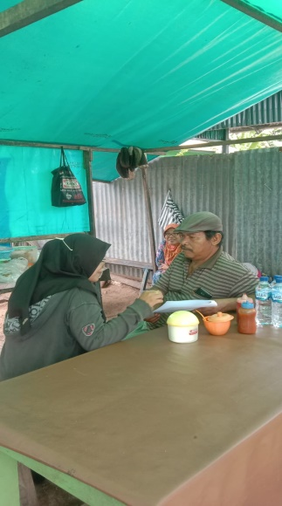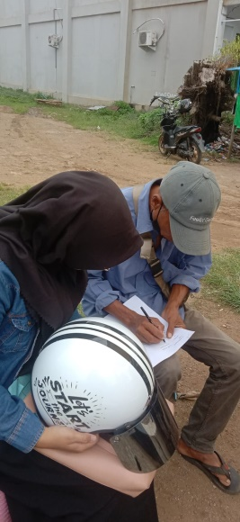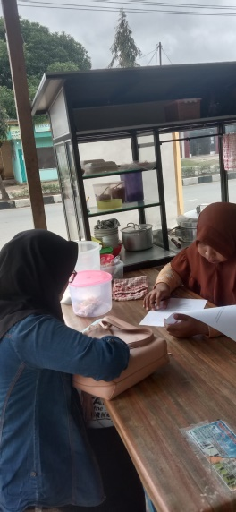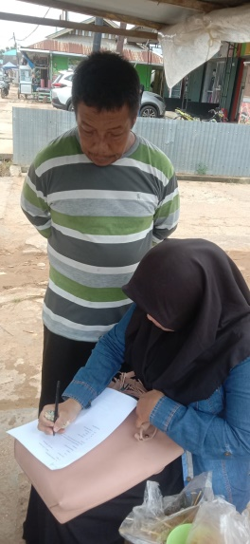

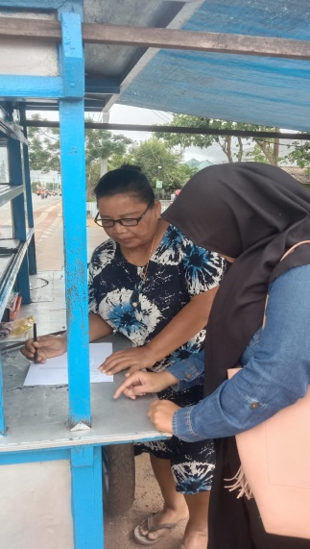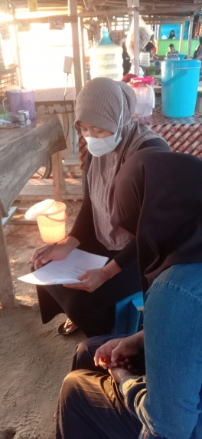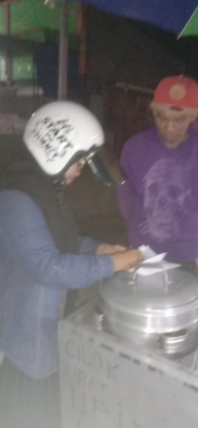

**SURAT PENELITIAN**

